ПРАВИТЕЛЬСТВО РОССИЙСКОЙ ФЕДЕРАЦИИ
ФЕДЕРАЛЬНОЕ ГОСУДАРСТВЕННОЕ БЮДЖЕТНОЕ ОБРАЗОВАТЕЛЬНОЕ УЧРЕЖДЕНИЕ ВЫСШЕГО ОБРАЗОВАНИЯ
«САНКТ-ПЕТЕРБУРГСКИЙ ГОСУДАРСТВЕННЫЙ УНИВЕРСИТЕТ»

ВЫПУСКНАЯ КВАЛИФИКАЦИОННАЯ РАБОТА
на тему:
Дискурсивные характеристики текста научной слайд-шоу презентации (на материале английского и русского языков)
основная образовательная программа магистратуры по направлению подготовки 45.04.02 «Лингвистика»

Исполнитель:
Обучающийся 2 курса
Образовательной программы
«Теория, история и методология перевода»

очной формы обучения
Тренгулова Кристина Андреевна

Научный руководитель:
к.ф.н., доц. Шилова С.В.

Рецензент:
к.ф.н., доц. Меркулова Е.М.

Санкт-Петербург
2018
СОДЕРЖАНИЕ
ВВЕДЕНИЕ 4
ГЛАВА I. Общетеоретические предпосылки исследования научного дискурса 7
1.1. Понятие дискурса 7
1.2. Подходы к изучению дискурса 11
1.2.1. Формальный и функциональный подходы. 11
1.2.2. Прагматический подход. 12
1.2.3. Критический подход 17
1.3. Научный текст и его особенности 18
1.4. Научный дискурс 22
1.5. Дискурсивные характеристики научного текста 27
Выводы по I главе 32
ГЛАВА II. Композиционные и прагматические характеристики научных слайд-шоу презентаций 33
2.1. Дискурсивные характеристики англоязычных научных слайд-шоу презентаций 34
2.1.1. Авторство научного текста англоязычных презентаций 34
2.1.2. Характеристики текстовых, визуальных и графических элементов в англоязычных презентациях 36
2.1.3. Заголовки англоязычных научных презентаций 47
2.1.4. Интертекстуальность научного текста презентаций. 52
2.1.5. Диалогичность научного текста в англоязычных презентациях 54
2.1.6. Текстуальные характеристики научного стиля англооязычных презентаций 57
2.1.6.1. Лексические средства в англоязычных презентациях 57
2.1.6.2. Морфологические средства в англоязычных презентациях 58
2.1.6.3. Синтаксические средства в англоязычных презентациях 61
2.2. Дискурсивные характеристики русскоязычных научных слайд-шоу презентаций 63
2.2.1. Авторство научного текста русскоязычных презентаций 63
2.2.2. Характеристики текстовых, визуальных и графических элементов в русскоязычных презентациях 65
2.2.3. Заголовки русскоязычных научных презентаций 73
2.2.4. Интертекстуальность научного текста русскоязычных презентаций 77
2.2.5. Диалогичность научного текста в русскоязычных презентациях 79
2.2.6. Текстуальные характеристики научного стиля русскоязычных презентаций 82
2.2.6.1. Лексические средства в русскоязычных презентациях 82
2.2.6.2. Морфологические средства в русскоязычных презентациях 83
2.2.6.3. Синтаксические средства в русскоязычных презентациях 85
Выводы по II главе. 88
ЗАКЛЮЧЕНИЕ 91
СПИСОК ИСПОЛЬЗОВАННОЙ ЛИТЕРАТУРЫ 93
СПИСОК СОКРАЩЕНИЙ ИСТОЧНИКОВ ПРЕЗЕНТАЦИЙ 97
ПРИЛОЖЕНИЕ 103

ВВЕДЕНИЕ
Выпускная квалификационная работа на тему «Дискурсивные характеристики текста научной слайд-шоу презентации» (на материале английского и русского языков) посвящена исследованию дискурсивных характеристик для описания научного текста, вопросам научного дискурса, особенностям научных текстов и текстов презентаций, которые сопровождают научные доклады и которые связаны с использованием технических средств.
Актуальность темы исследования определяется несколькими факторами: 1) расширением формата научного дискурса; 2) постановкой проблемы мультимедийного общения и научного текста, в частности; 3) важностью проведения сопоставительных исследований, способных выявить и описать универсальное и национально специфичное в ментальных картинах научного мира англоязычных и русскоязычных народов.
Целью настоящего исследования является систематизация дискурсивных характеристик научного текста русскоязычных и англоязычных слайд-шоу презентаций.
Для достижения поставленной цели решались следующие более частные задачи:
- Описать подходы к изучению научного дискурса в отечественной и зарубежной лингвистке;
- Описать подходы к выделению дискурсивных характеристик текстов;
- Выявить различные дискурсивные характеристики научного текста слайд-шоу презентаций на материале английского языка;
- Выявить различные дискурсивные характеристики научного текста слайд-шоу презентаций на материале русского языка;
- Провести сравнительно-сопоставительный анализ дискурсивных характеристик текстов слайд-шоу презентаций на русскоязычном и англоязычном материале.
Объектом исследования стали тексты научных слайд-шоу презентаций в англоязычном, а также русскоязычном научном дискурсе.
Предметом изучения и анализом данной работы являются дискурсивные характеристики текстов научных слайд-шоу презентаций, а также их проявления и способы функционирования в текстах различных областей наук.
Материалом исследования послужили 390 примеров англоязычных и русскоязычных слайд-шоу презентаций из различных областей наук 2010-2017 гг. В тексте настоящей работы представлен 81 пример.
Для достижения поставленной цели и решения задач были использованы следующие методы исследования:
- Метод лингвистического наблюдения и описания;
- Сравнительно-сопоставительный анализ;
- Текстологический анализ;
- Метод количественного подсчета.
Теоретическая значимость настоящего исследования состоит в том, что исследование вносит вклад в разработку теории научного дискурса и семантически обогащенного текста.
Практическая значимость заключается в том, что результаты можно будет использовать в курсах теоретической грамматике и анализа дискурса, а также при составлении рекомендаций о создании научных презентаций на международные англоязычные конференции.
Научная новизна исследования заключается в том, что изучение текстов слайд-шоу презентаций впервые осуществляется в рамках дискурсивной перспективы при использовании ее терминологического аппарата и новейших методик исследования. Впервые слайд-шоу презентация представлена как ценностно-смысловой элемент научного дискурса.
Структура работы. Работа состоит из двух глав, а также введения, заключения, списка использованной литературы, а также приложения.
Первая глава «Общетеоретические предпосылки исследования научного дискурса» посвящена изложению теоретических предпосылок исследования с целью разработки его концептуального аппарата и состоит из параграфов, освещающих подходы к изучению научного дискурса, языковых и экстралингвистических факторов, которые его формируют, а также о различных типах научных текстов и их дискурсивных характеристиках.
Во второй главе «Композиционные и прагматические характеристики научных слайд-шоу презентаций» рассматриваются дискурсивные характеристики текстов слайд-шоу презентаций, которые сопровождают устно представленный научный текст. А также сопоставление дискурсивных характеристик англоязычных и русскоязычных научных презентаций, выявление черт сходства и различий между ними.
В заключении подводится общий итог проведенного исследования и определяются дальнейшие перспективы работы в этом направлении.
В приложении представлена часть иллюстративного материала, не вошедшего в текст работы.

ГЛАВА I. Общетеоретические предпосылки исследования научного дискурса
1.1. Понятие дискурса
В настоящее время дискурс представляет собой многозначное понятие, активно используемое в лингвистике, философии, социологии, психолингвистике, литературоведении, культурологии и других общественных науках. Термин «дискурс» является распространенным понятием и не представляет трудностей при понимании его в любых контекстах. Однако, когда речь заходит о его определении, о том, что же такое дискурс, тот тут уже возникает большое количество вопросов. Ведь четкого и общепризнанного определения «дискурса», охватывающего все случаи его употребления, не существует. Возможно, что именно по этой причине этот термин приобрел широкую популярность за последние десятилетия.
Одно из первых значений слова «дискурс» появилось во французском языке – «discours», которое означало диалогическую речь, публичное выступление. Затем, впервые введенным в научную теорию лингвистики в 1952 г. американским лингвистом Зеллигом Харрисом и использованным в названии статьи «Дискурс-анализ» («Discourse Analysis»), термин «дискурс» начал складываться в самостоятельную область науки только в середине 1960-х годах. Сам Харрис в своей статье определял термин «дискурс» как последовательность текстов, отрезок текста, превосходящий по объему предложение (Harris 1952: 1).
Как можно заметить из данного определения, понятия «текст» и «дискурс» не имели однозначного восприятия в тот период. Долгое время данные термины не разделяли, а отождествляли.
В период становления теории дискурса, которая раньше называлась «лингвистика текста», существовал интерес к изучению связей языка с различными сторонами человеческой деятельности, осуществляемыми через текст. Многим ученым термин «лингвистика текстов» казался не совсем удачным, поэтому в некоторых научных работах по лингвистике встречался термин «дискурс» для определения текста связной речи (Бабаян, Круглова 2002: 1).
Тем не менее, появляются тенденции к разграничению понятий «текст» и «дискурс». Четкое разграничение данных понятий было введено французской лингвистической школой в работах Э. Бенвениста, П. Серио П. Шародо и т.д.
Эмиль Бенвенист, заменяющий термин «речь» на «дискурс», один из первых придал слову «дискурс» терминологическое значение, определив его как «речь, присваиваемую говорящим» (Бенвенист 1974: 296), другими словами, речь, которая соотносится с участниками коммуникативного акта. Согласно Бенвенисту, язык представляет собой, с одной стороны, совокупность формальных знаков, с другой – функционирование языка в живом общении. А предложение является единицей речи, которая обладает и референцией, и смыслом. Смысл несет в себе смысловую информацию, а референция соотносится с соответствующей ситуацией, ведь даже если «смысл» ясен, а «референция» не известна, «коммуникация не имеет места». Таким образом, «именно в речи, реализованной в предложениях, формируется и оформляется язык» (Бенвенист 1974: 139-140).
Особую концепцию дискурса выделяет французский философ, историк и языковед Мишель Фуко. Среди множества работ Фуко о проблеме дискурса чаще всего выделяют книгу «Археология знания». В данной работе, согласно Фуко, дискурс предстает как часть «дискурсивной практики» – множества различных сфер человеческого познания. Это – «совокупность анонимных, исторических, всегда детерминированных во времени и пространстве правил, которые в данную эпоху и для данного социального, экономического, географического или лингвистического сектора, определили условия осуществления функции высказывания» (Фуко 2004: 227-228). Эти дискурсивные практики являются определенными во времени и пространстве. Фуко ищет ответ на вопрос: почему дискурс «не может быть иным, чем он есть», нежели на вопрос, «что же говорилось в том, что было сказано?» (Фуко 2004: 74).
Патрик Серио дает 8 значений слова «дискурс», из которых можно выделить основные определения: 1) дискурс является эквивалентом понятия «речь», т.е. любое конкретное высказывание (по Соссюру); 2) в рамках прагматики дискурс – воздействие высказывания на его получателя с учетом ситуации (автор, адресат, момент и место высказывания); 3) социально или идеологически ограниченная система высказываний, характерная для определенного типа социума, например, когда мы говорим о «феминистском дискурсе» или об «административном дискурсе») (Серио 1999: 26).
Один из первых, кто включил в научный оборот термин дискурс, является немецкий философ Юрген Хабермас. Хабермас определял дискурс как особый вид речевой коммуникации, специфический диалог, целью которого является объективный и непредвзятый анализ реальности с учетом общественных норм, ценностей и правил социальной жизни (Темнова 2004: 25). Здесь дискурс выступает как инструмент получения знания, как диалог с помощью определенных методик
В.Е. Чернявская выделяет два подхода к определению дискурса, которые акцентируют внимания на разные стороны этого явления. Касательно первого подхода, Чернявская определяет дискурс, как «конкретное коммуникативное событие, фиксируемое в письменных текстах и устной речи», где текст осуществляется в определенном коммуникативном пространстве, то есть «текст плюс его вокругтекстовый фон». Другими словами, это «текст(ы) в неразрывной связи с ситуативным контекстом». Таким образом, анализ дискурса показывает то, как воплощаются в тексте такие слагаемые процесса коммуникации, как автор сообщения, его адресат, канал сообщения, цель, установка коммуникации и так далее, а также то, как они обусловливают в внутритекстовой организации специфическую, именно ту, а не иную, упорядоченность единиц и структур языка.
Во втором подходе понимания дискурса Чернявская рассматривает его, как «совокупность тематически соотнесенных текстов». Здесь речь идет о текстах, которые объединены в дискурс и обращены к одной общей теме. Стоит отметить, что нужно учитывать различные коммуникативно-прагматические, социальные условия, в которых функционируют тексты. Такие условия обусловливают их содержательно-тематическую общность в той или иной коммуникативной сфере (Чернявская 2009: 143-147).
Н.Д. Арутюнова дает такое определение дискурса: дискурс – это «связный текст в совокупности с экстралингвистическим – прагматическими, социокультурными и др. факторами; текст, взятый в событийном аспекте; речь, рассматриваемая как целенаправленное социальное действие, как компонент, участвующий во взаимодействии людей и механизмах их сознания (когнитивных процессах). Дискурс – это речь, «погруженная в жизнь». Поэтому термин «дискурс» в отличие от термина «текст» не применяется к древним и др. текстам, связи которых с живой жизнью не восстанавливаются непосредственно» (Арутюнова 1990: 36–13).
Другие исследователи и лингвисты рассматривают текст как результат дискурса, как его составную часть. Как пишут Е.С. Кубрякова и О.В. Александрова, под дискурсом понимается когнитивный процесс, связанный с созданием речевого произведения и производством речи, а, в свою очередь, текст является «конечным результатом процесса речевой деятельности, выливающимся в определенную законченную (и зафиксированную) форму» (Кубрякова 1997: 19).
Из определений различных авторов можно сделать вывод, что у дискурса тройственная природа. Одна из его сторон относится к прагматике, типовым ситуациям общения, другая – к ментальным процессам участников общения, а третья сторона обращена к собственно тексту. Таким образом, дискурс представляет особой явление, которое выходит за рамки исключительно языковой системы.

1.2. Подходы к изучению дискурса
1.2.1. Формальный и функциональный подходы
Дискурс является объектом междисциплинарного изучения. Междисциплинарное научное направление, изучающее дискурс, а также теоретический раздел лингвистики называются дискурсивным анализом (discourse analysis) или дискурсивными исследованиями (discourse studies).
В связи с многообразием определений дискурса, выделяются различные подходы к изучению дискурса и дискурсивного анализа разными учеными.
Так, например, М.Л. Макаров выделяет два подхода в дискурсивном анализе: формальный и функциональный.
Согласно Макарову, с позиций формального направления или структурно ориентированной лингвистики дискурс понимается как «два или несколько предложений, находящихся друг с другом в смысловой связи». Здесь, как правило, строится иерархия составляющих «целое» единиц, типов и правил их взаимоотношений. Однако в связи с довольно высоким уровнем абстракции таких моделей, возникают трудности в их использовании при анализе естественного общения.
При функциональном подходе дискурс определяется как «всякое употребление языка». В этом подходе предполагается, что анализ функций языка тесно связан с широким социокультурным контекстом. С одной стороны, «анализ идет от выделения ряда функций... и соотнесения форм дискурса (высказываний и их компонентов) с той или иной функцией». С другой стороны, анализу подлежит весь ряд функций определенных форм и элементов дискурса (Макаров 2003: 86).
В рамках функционального подхода, согласно Макарову, устанавливаются такое соотношение, как «текст и предложение» и «дискурс и высказывание». Первая корреляция относится к уровню языка, а вторая — к языковому общению (Макаров 2003: 89).
Таким образом, такая интерпретация дискурса встраивается в противопоставление дискурса как процесса (в функциональном понимании) и текста как продукта речи (при формально-структурном подходе) (Карасик 2002: 190).

1.2.2. Прагматический подход
Исследователи сосредотачивают свое внимание и на такой признак дискурса, как контекст, где противопоставляется то, что сказано, и то, что имелось в виду (локуция и иллокуция), а отсюда – на ситуацию коммуникации. В.И.Карасик, ссылаясь на Макарова, рассматривает ситуативную интерпретацию дискурса, при которой учитываются социальные, психологические и культурно значимые условия и обстоятельства коммуникации, т.е. «поле прагмалингвистического исследования». В связи с этим, закономерно обращение к дискурсу со стороны многих исследователей, которые занимаются теорией речевых актов, прагматикой общения, конверсационным анализом, критическим анализом дискурса, проблемами социолингвистики, когнитивной лингвистикой и т.д. (Карасик 2002: 190).
Подобная интерпретация входит в русло прагматического подхода к понимаю дискурса, поэтому достижения лингвистической прагматики можно применить и при анализе дискурса. Так, большую роль в формировании прагматики, а также установлении и описании принципов, по которым строится речевая коммуникация, сыграли работы таких ученых, как Дж. Остин, Дж. Серль, П. Грайс, Р. Лакофф, Дж. Лич и т.д.
Остин и Серль внесли огромный вклад в разработку теории речевого акта. Джон Серль в своих лекциях «How to do things with words» отмечает, что «производство высказывания является осуществлением действия» (Остин 1986: 27). Ведь происходит не просто говорение, когда мысли облекаются в морфосинтаксические формы, а на уровне фонетики – в последовательность фонем, но осуществляется определенное намерение, которое должно быть понято слушающими. Таким образом, Остин вводит понятие «перформативное высказывание», когда цель высказывания или речи заключается в достижении определенных результатов, например, изменение мнения собеседника или изменение обстановки говорящего. Таким образом, перформатив «используется для осуществления действия» (Серль 2010: 23).
Как упоминалось выше, при высказывании говорящий не просто произносит звуки, но совершает другие акты: передает информацию слушающим, предупреждает их или отдает команду, вызывает раздражение или скуку и т.д. В связи с этим Дж. Остином было введено такое понятие, как «иллокутивный акт». Дж. Серль отмечает, что иллокутивный акт – это «производство конкретного предложения в определенных условиях» (Серль 2010: 56-57). Согласно Дж. Остину и Дж. Сэрлю, все то, что стремится передавать говорящий с помощью языка, составляет определенное иллокутивное намерение говорящего и, следовательно, весь процесс коммуникации состоит в раскодировании этого намерения.
С.В. Шилова определяет речевое общение как «обусловленная контекстом и ситуацией деятельность коммуникантов, направленная на достижение поставленных ими перед собой задач» (Шилова 1997: 3).
Прагматический аспект изучения коммуникации рассматривает принципы речевого общения. В прагматическом контексте дискурс исследуется, как инструмент создания практически направленного текста или сообщения, служащие для достижения цели коммуникации (Гуо 2017: 483). Важно отметить, что любой вид человеческой деятельности предполагает наличие определенных правил и нормативов, которые помогают осуществлять контроль и регулирование этой деятельности. Из этого следует, что и речевая деятельность должна проходить согласно некоторым правилам и стандартам, позволяющие участникам коммуникации правильно оценивать поведение друг друга. В рамках прагмалингвистики высказывание рассматривается как единица речевой деятельности человека, и значение высказывания изучается в различных речевых ситуациях (Шилова 1997: 3).
Дж. Лич в своем труде «Principles of Pragmatics» пишет о том, что в процессе коммуникации говорящий должен решить проблему: «как наилучшим образом вызвать определённый эффект в сознании слушателя, используя язык». Слушающий, в свою очередь, решает другую проблему: «что именно говорящий хотел донести на меня, говоря те или иные слова» (Leech 1983: X). Данная концепция ведет к прагматическому подходу, когда «говорящий рассматривается через призму коммуникативных целей, которые он пытается осуществить (достичь) в рамках определенных принципов и правил общения» (Шилова 1997: 4).
Более того, Дж. Лич определяет прагматику как науку, которая изучает то, «каким образом высказывания имеют значения в ситуациях» (Leech 1983: X). В связи с этим, центральным вопросом оказывается вопрос о значении и о том, к какой области его отнести: к прагматике или семантике.
Дж. Лич считает, что разница между двумя областями, прагматикой и семантикой, может быть прослежена в различном использовании глагола «mean»: 1) Что X означает? (What does X mean?) и 2) Что ты имел в виду под X? (What did you mean by X?). Первый вопрос относится к области семантики, и значение рассматривается как система двусторонних отношений: означаемое и означающее. Второй вопрос рассматривает значение на уровне прагматики, где оно представляет собой систему трехсторонних отношений: означаемое – означающее – говорящий (Leech 1983: 5-6). Таким образом, прагматика имеет отношение к говорящему или пользователю языка и изучает язык в процессе общения. Значение семантики рассматривается как единицы языка в соотношении с объектами действительности.
Важное место в прагматике занимает Принцип кооперации, сформулированный П. Грайсом. Внутри Принципа кооперации выделяются более конкретные постулаты, которые соответствуют четырем категориям: Количества, Качества, Отношения и Способа. Категория Количества связана с тем количеством информации, которое требуется передать. Данной категории соответствуют более частные правила, согласно которым высказывание должно содержать не меньше, но и не больше информации, чем требуется для осуществления индивидом своего иллокутивного намерения.
Категория Качества связана с правдивостью передаваемой информации. Здесь речь идет о том, индивид не высказывает того, что считает ложным, и на что у него нет достаточных оснований.
Согласно категории Отношения, в процессе речевого общения индивид придерживается постулата релевантности, когда индивид не отклоняется от темы.
Наконец, категория Способа касается не того, ЧТО говорится, а КАК это говорится. Здесь выделяется постулат о ясности высказывания, когда индивид должен избегать двусмысленности выражений, ненужного многословия, информация должна быть представлена четко, ясно и лаконично.
Таким образом, главный принцип теории Грайса заключается в том, что вклад в речевое общение должен быть таким, какого требует совместно принятая цель и направление этого общения (Грайс 1985: 212-213).
Более того, прагматика включает в себя способность индивида эффективно нарушать вышеизложенные правила (при условии, если это нарушение намеренное) для того, чтобы выразить различные оттенки значения, передать особый смысл или определенный намек и т.д. Конечно, данные правила являются не предписывающими, а, скорее, описательными, и служат как модели коммуникации. Грайс только обобщает свойства и проявления языка в речевой коммуникации, соединив в своей теории не только знания о языке, но и о мире (Гришечкина 2010: 315).
Таким образом, дискурс, как инструмент коммуникативного взаимодействия, анализируется посредством таких экстралингвистических измерений, как намерения говорящего; убеждения и установки участников коммуникации; социокультурный контекст общения и т.д. С одной стороны, коммуникативная часть коммуникативно-прагматического подхода относится к коммуникации и связана с передачей и восприятием информации, а с другой, прагматическая – включает в себя ситуацию и общения, участников коммуникации, функционирование высказываний в речи, выбор адресантом определенных языковых единиц, экстралингвистический контекст и т.д. (Соколова 2015: 22). Важно отметить характерную особенность прагматических теорий, которая заключается в том, что «субъект волен оперировать дискурсом в соответствии с поставленными целями в определенном социокультурном контексте» (Кожемякин 2009: 6).

1.2.3. Критический подход
Также, можно выделить и критический подход к изучению дискурса.
Т. ван Дейк является одним из выдающихся представителей критического дискурс-анализа. Т. ван Дейк так определяет критический дискурс-анализ: «Критический дискурс-анализ – это такой тип дискурсивного анализа, который, в первую очередь, изучает то, каким образом злоупотребление властью, доминирование и неравенство закрепляются, воспроизводятся и противопоставляются в тексте и речи в политическом и социальном контекстах» (Van Dijk 2001: 352). Исходя из данного определения, стоит сказать, что критический дискурс-анализ представляет собой взаимосвязь эмпирического исследования с совокупностью социальных отношений.
Таким образом, ключевыми понятиями в критическом дискурс-анализе будут «власть», «доминирование», «гегемония», «идеология», «класс», «пол», «раса», «дискриминация», «социальная структура», «социальный порядок» и др.
Н.К. Кравченко в своей практической дискурсологии приводит различные точки зрения и подходы к критическому дискурс-анализу. Так, Кравченко, ссылаясь на Роджера Фоулера, отмечает, что критический дискурс-анализ изучает связи «между знаками, значениями и социальными и историческими условиями, которые задают семиотическую структуру дискурса».
Кравченко рассматривает подход к критическому дискурс-анализу Нормана Фэйрклау. Фэйрклау углубленно исследовал интертекстуальность и интердискурсивность, а также фокусировал свое внимание на «отличиях в восприятии одного того же коммуникативного события разными аудиториями». Фэйрклау и его последователи рассматривали язык, а также порождение и функционирование знаков, как социальные, а не когнитивные явления, а главной задачей исследования они считают анализ социальных последствий определенного дискурса (например, дискурса глобализации, дискурса «нового либерализма» и т.д.).
Помимо упоминания подхода к критическому анализу дискурса Т. ван Дейка, который был описан выше, Кравченко рассматривает социолингвистический дискурс-анализ Рут Водак. Данный дискурсивно-исторический (также, определяется как социоисторический) подход выявляет косвенные негативные оценки в суждениях, определяет и выявляет коды и аллюзии, которые способствуют формированию предвзятого мнения в дискурсе. Здесь ключевым является интеграция всей доступной фоновой информации применительно к анализу различных уровней письменного и устного текста (Кравченко 2012: 6-10).
Таким образом, в рамках критического подхода дискурс понимается как совокупность правил, требований, норм и предписаний, которые применяются для оценивания различных социальных фактов, а также в целях наделения их определенным смыслом. Абстрактным содержанием понятия дискурс является то, что оно имеет отношение к «специфическому историческому периоду, социальной общности или к целой культуре» (Кожемякин 2008: 11).

1.3. Научный текст и его особенности
В последнее время исследование научного текста приобретает особую актуальность как в мировом, так и в отечественном научном и образовательном пространстве. Прежде всего, приобретение значимости изучения научного текста связано с процессом глобализации, который охватывает все стороны общественной жизни, включая и науку. Помимо интереса к проблеме текста в целом, не ослабевает интерес и к проблеме научного текста и того, какое место он занимает в процессе коммуникации (Хомутова 2010: 1).
Научный текст можно рассматривать как выражение и отражение научного стиля, который, в свою очередь, представляет собой особый способ «когнитивных и коммуникативно-речевых действий субъекта, решающего в процессе формулирования текста задачу сообщения нового знания о действительности и доказательства истинности этого знания». Для научного стиля характерны объективный характер изложения и некатегоричность, т.е. стремление к обобщению и абстракции, логическая последовательность и доказательность изложения, точность и ясность, а также подчеркнутая направленность на адресата, т.е. диалогичность изложения. Эти основные черты научного стиля отражают типичные и стандартизированные характеристики, общие для любого научного текста. Результатом учета основных черт научного стиля является конкретное употребление языковых и текстовых средств (Чернявская 2010: 24).
Тексты содержат различные виды информации. Так, И.С. Алексеева делит информацию на когнитивную, оперативную, эмоциональную и эстетическую. При описании научного текста особое внимание стоит уделить когнитивному виду информации в тексте. В рамках когнитивной информации выделяются следующие параметры, которые характерны для научного текста: объективность, абстрактность, а также плотность (Алексеева 2004: 249).
Объективность выражается с помощью такого языкового средства, как атемпоральность, т.е. использование форм настоящего времени глагола (презенс глагола) для представления информации как вневременной, но при этом не претендующей на абсолютную истину. Также, преобладает модальность реальности, которая выражается формами индикатива глагола, в дополнении к модальности вероятности научной гипотезы.
На уровне предложения объективность когнитивной информации проявляется в нейтральном прямом порядке слов; субъект выражается с помощью безличных и неопределенно-личных подлежащих, либо таких подлежащих, которые выражены существительными абстрактного или конкретного неличного значения (преимущественно терминами); пассивность действия по отношению к субъекту, где характерны глагольные формы пассива и другие лексико-грамматические значения пассивности.
На уровне слова объективность прежде всего обеспечивается терминами, которые несут в себе однозначность, эмоциональной неокрашенностью и внеконтекстуальностью, т.е. независимостью от контекста. Сюда относится лексика общенаучного описания с «фондом семантически и стилистически равноправных синонимических вариантов», например, имеет значение – важен.
Абстрактность когнитивной информации выражается в логическом принципе построения текста; в различном использовании словообразовательных моделей с абстрактной семантикой; характерен номинативный стиль, т.е. тенденция к выражению процесса через существительное; десемантизация глагольных компонентов; а также логическое структурирование информации с помощью шрифтовых средств (жирный шрифт, курсив и т.д.). Такие средства помогают более компактно классифицировать информацию без использования лексических средств ее выделения. Последний параметр относится и к плотности когнитивной информации.
Плотность когнитивной информации, т.е. ее компрессивность и сжатость, заключается в тенденции к сокращению протяженности текста. Компрессивность текста достигается такими средствами как: различные лексические сокращения (аббревиатуры, сложносокращенные слова и т.д.); компрессирующие знаки пунктуации (скобки, двоеточие); использование компонентов других знаковых систем (например, цифрового кода, символов, формул); использование графических и других изобразительных средств (схем, графиков, картинок, фотографий и т.д.) (Алексеева 2004: 250-251).
Хомутова в своей работе «Научный текст: теоретические основы интегрального подхода» рассматривает научный текст в рамках интегрального подхода. Она определяет научный текст как «интегральный рассредоточенный объект, предметно-знаковую модель сопряженных коммуникативных деятельностей представителей научного социума. вербализующую фрагменты научного знания, специального подъязыка, национальной культуры и профессионального социального пространства в их глобальном единстве и взаимообусловленности» (Хомутова 2010: 3).
Хомутова, определяя текст как интегральный объект, распределяет его по четырем секторам: 1) когнитивный сектор, в котором научный текст рассматривается как фрагмент специального научного знания конкретной предметной области; 2) языковой сектор, где научный текст представляет собой фрагмент специального подъязыка, в котором с помощью языковых категорий и средств выражается научное знание, культурные ценности и социальные действия; 3) культурный сектор, научный текст предстает как фрагмент культуры, основывающийся на культурных ценностях определенного народа; 4) социальный сектор, где научный текст является фрагментом профессионального социального пространства. Коммуникативная деятельность является стержнем, который объединяет эти четыре взаимообусловленных сектора вместе (Хомутова 2010: 6).
Таким образом, научный текст представляет собой форму представления научного знания, которое является содержанием научного текста (Плесканюк 2016, 9). Если текст содержит в себе сущностно новую когнитивную информацию или новую ее формулировку, которая принадлежит определенному лицу, то здесь речь идет о типичном научном тексте (Алексеева 2004: 259). Основными чертами научного стиля и научного текста являются объективность, обобщенность, абстрактность, некатегоричность, логическая последовательность и доказательность, точность, ясность и диалогичность изложения.
1.4. Научный дискурс
Как известно, текст расширил границы лингвистических исследований, выйдя за рамки исследования предложения – на уровень дискурса, став «сложным синтаксическим целым» и «сверхфразовым единством» (Дюмон 2008: 65). Научный текст уже не рассматривается как отдельное произведение монологического характера, но теперь он представляет собой компонент целостной системы текстов, которые представляют различные области наук и научные направления.
К. Хайлэнд относит научный дискурс к способам мышления и использованию языка, который существует в научной сфере. Значение научного дискурса в значительной степени заключается в том, что сложная социальная деятельность, такая, как демонстрация результатов обучения, распространение идей и формирование знаний, основывается на производстве речи. Учебники, эссе, выступления на конференциях, диссертации, лекции и исследовательские статьи играют важную роль для академического предпринимательства и являются самой сутью образования и создания знаний.
Однако научный дискурс не ограничивается только тем, что позволяет университетам заниматься вопросами преподавания и научными исследованиями. Он одновременно формирует социальные роли и взаимоотношения между преподавателями и студентами и имеет важное значение для университетов, дисциплин и создания самих знаний. Люди используют язык, чтобы писать, выражать проблемы и понимать вопросы, характерные для конкретных социальных групп, и при этом они формируют социальные реалии, личные качества и профессиональные учреждения. Дискурс находится в самом центре академического предпринимательства. Именно таким образом люди сотрудничают и конкурируют с другими, чтобы создавать знания, демонстрировать результаты обучения и определять свои научные приоритеты. Никакое новое открытие, знание, изобретение или концепция не имеют значение, пока все это не будет предоставлено в распоряжение другим, и ни один исследовательский центр или человек не получат за это никаких преимуществ, пока та или иная научная работа не будет опубликована. Одновременно с этим, изучение научного дискурса интересен тем, что он может рассказать нам о достижениях в научной сфере.
Нынешний интерес к научному дискурсу является результатом трех основных событий за последние 20 лет: изменения в системе высшего образования, что привело к большему интересу, в связи с важностью письменной речи; рост английского языка в качестве международного языка научных исследований и языка заявок на получение стипендий; и появление теоретических подходов, которые признают центральное значение научных дискурсов при формировании знаний.
Хайлэнд выделяет три причины того, почему важен научный дискурс. Во-первых, в связи с расширением системы высшего образования в результате более широкой политики социальной интеграции, студенческий коллектив стал гораздо более разнороден в культурном, социальном и лингвистическом планах. В настоящее время студенты получают более широкое и более разнообразное сочетание дисциплин. Поэтому, в связи с появлением различных дисциплин, студенты должны быстро освоить целый ряд специальных типов текста, задач по оценке и методов представления информации для того, чтобы в дальнейшем успешно окончить обучение в университете.
И хотя письменная речь по-прежнему является фактом того, что студенты консолидируют и демонстрируют свое понимание учебных дисциплин и участвуют в учебной практике, студенты, в том числе носители английского языка, должны взять на себя новые роли и использовать новые знания при поступлении в университет. Важный результат этих изменений заключается в том, что студенты имеют различные индивидуальные особенности, по-разному воспринимают и определяют смысл информации более широкого ряда дисциплин. Таким образом, в настоящее время больше внимания уделяется научной грамотности и программам обучения английскому языку для научных целей, чтобы помочь студентам удовлетворять требования их образовательных курсов. Для ознакомления с этой педагогической программой были тщательно проанализированы научные дискурсы.
Второй причиной этого растущего интереса к научному дискурсу является то, что он занимает важное место в деятельности отдельных ученых. Публикация является основным средством, с помощью которого ученые доказывают свой уровень компетентности и продвигаются по карьерной лестнице.
Третьей основной причиной изучения научного дискурса является совершенно иное направление: вопрос о позитивистском, эмпирическом представлении научных знаний. В последние годы, представление научного дискурса как объективного, независимого проявления абсолютной истины было оспорено социологией научных знаний. По существу, эта точка зрения утверждает, что научные доказательства появляются не в результате применения объективных методов, а в результате использования научных аргументов. Наблюдения являются такими же ошибочными, как и теории, и поэтому тексты не могут рассматриваться как точные представления того, «что из себя представляет мир», поскольку это представление всегда формируется с помощью процессов выбора и расстановки приоритетов. Другими словами, всегда существует более чем одно возможное толкование информации. Мы должны искать доказательства посредством методов работы с текстом для достижения соглашения. Таким образом, в центре научных убеждений находятся попытки авторов научных работ прогнозировать и препятствовать возможным негативным реакциям на свои доводы и для этого они используют дискурсы своих дисциплин (Hyland 2011: 171-174).
В.И. Карасик рассматривает научный дискурс как вид институционального типа общения. Институциональный дискурс представляет собой общение в рамках определенного социального института. Более детально Карасик определяет институциональный дискурс как «специализированную клишированную разновидность общения между людьми, которые могут не знать друг друга лично, но должны общаться в соответствии с нормами данного социума» (Карасик 1998: 191).
Участниками научного дискурса являются исследователи и ученые, которые представляют научное сообщество. Для научного дискурса характерной чертой является принципиальное равенство всех участников научной коммуникации в том понимании, что никто из исследователей не обладает монополией на истину. Бесконечность познания заставляет каждого ученого критически относиться как к чужим, так и к собственным исследованиям.
Существуют различные статусно-ролевые характеристики, когда ученые выступают в различных ролях, например, ученый-исследователь, ученый-педагог и т.д. Это связано с тем, что ученый не только добывает знания, оценивает их и сообщает о них общественности, но и подготавливает новых ученых. К клиентам научного дискурса можно отнести, с одной стороны, широкую публику, которая читает научно-популярные журналы или смотрит телепередачи на научную тематику, а с другой стороны, начинающих исследователей, обучающихся в вузах и т.д (Карасик 2002, 230).
Целью научного общения является процесс формирования нового знания о предмете или явлении окружающего мира, представленное в вербальной форме и обусловленное коммуникативными канонами научной коммуникации такими, как подчеркнутая логичность изложения, доказательство истинности и ложности определенных изысканий, обобщенность и абстрактизация предмета речи. От других типов дискурса научный отличается тем, что уровень подготовки аудитории может соотноситься с уровнем подготовки автора текста, автору не нужно заинтересовывать адресата, поскольку и он сам мотивирован к восприятию в силу своей профессиональной принадлежности (Кравцова 2012: 131).
Ключевыми концептами научного дискурса, раскрывающие его ценность и значимость для участников коммуникации, являются «истина», «знание», «исследование». Они сводятся к признанию познаваемости мира, к необходимости увеличивать знания и доказывать их объективность, к непредвзятости в поисках истины, к точности и ясности в формулировках. Эти ценности формулируются в суждениях мыслителей и вытекают из этикета, принятого в научном сообществе (Карасик 2002: 231).
В научном сообществе после проведения любой исследовательской работы очень важно правильно и аргументированно подготовиться к представлению результатов своего научного труда на конференции или любом другом мероприятии. И поскольку известно, что более 80% информации человек воспринимает визуально, чаще всего для зрительного сопровождения своего доклада выступающие прибегают к использованию слайд-шоу презентаций.
Термин «презентация» имеет широкое и узкое значения. В широком смысле слова презентация — это выступление, доклад, защита проекта или его части, результатов внедрения и т.д. В узком значении презентация представляет собой особый электронный документ. Он характеризуется «комплексным мультимедийным содержанием и особыми возможностями управления воспроизведения (автоматическим или интерактивным)» (Харламова 2009: 5).

1.5. Дискурсивные характеристики научного текста
При рассмотрении научного дискурса как вида институционального типа общения можно выделить характеристики текстов научного дискурса по аналогии с номенклатурой профессора А. П. Чудинова, применяемой для анализа политического дискурса, которые включает в себя:
Авторство научного текста. В истории литературы известны факты, когда официальный автор текста не совпадает с подлинным создателем текста. При желании не выдавать или официально признавать свое авторство создатель текста может выступать под псевдонимом, представлять оригинальный текст как перевод, называть автором своего героя.
Бывают случаи, когда писатель представляет себя как автора той или иной работы или произведения, хотя в действительности является только соавтором, редактором или заказчиком текста. Однако на современном этапе развития литературы в связи с появлением авторских прав, которые защищаются законом, как правило, официальный автор текста и является его подлинным создателем.
Случаи несовпадения официального автора текста и его подлинного создателя известны и в научном дискурсе, хотя ученые намного реже скрывают свое имя под псевдонимом или представляют свой текст, не указывая автора. Если не брать во внимание криминальных (например, диссертации на заказ) и полукриминальных ситуаций (например, навязывание соавторства), то в современном научном дискурсе официальный автор текста в большинстве случаев действительно является его создателем.
Существенным в научном дискурсе может являться и институциональный статус автора, то есть его принадлежность к научным институтам или другим институтам. Например, когда некоторые монографии могут подписываться научными менеджерами, однако подобные работы мало типичны (Чудинов 2012: 54-55).
Адресность научного текста. Организация текста в значительной степени зависит от его адресата. Если современные художественные тексты ориентированы на массового адресата или хотя бы на определенный круг читателей, то научные тексты создаются в расчете на специалистов, которые способны их понять. Более широкому кругу читателей адресованы научно-популярные и научно-учебные тексты. Трудно представить реальный научный текст, адресованный лишь одному человеку.
Общедоступность научной коммуникации и ее специализированность (понятность только специалистам). Неотъемлемым элементом любого институционального дискурса является язык или подъязык. Язык ученых является специализированным языком для профессиональных целей, т.е. языком для «посвященных». Это означает, что ему по определению должна быть присуща эзотеричность. Однако научные типы текстов могут предназначаться и для широкой аудитории, когда научное знание транслируется в массовое сознание, то есть происходит популяризация науки (Медведева 2014: 278). Соответственно, тексты создаются таким образом, чтобы быть понятными и для неспециалистов.
Ритуальность научной коммуникации. По своей сути ритуал является инициацией, т. е. переходом одного из его участников в новый статус (брачный, квалификационный и т. д.) (Томская 2010: 22). Чисто традиционным является, например, жанр диссертаций, поскольку для определения уровня научной квалификации автора вполне достаточно было бы обсудить совокупность его публикаций. Но в качестве ритуала, фиксирующего инициацию нового члена научного сообщества, защита диссертации в ее нынешнем виде молчаливо признается необходимой. Ритуал, как известно, является важным способом стабилизации отношений в социальном институте (Карасик 2002: 232).
Институциональность и личностный характер научной коммуникации. Разграничивают личностный и институциональный вид дискурса. В первом случае говорящий выступает как личность, демонстрируя все индивидуальные характеристики и особенности. Во втором случае говорящий выступает как представитель определенного социального института и носитель определенного социального статуса. Это предопределяет соблюдение установленных статусно-ролевых и ситуационно-коммуникативных норм. Научная коммуникация преимущественно институциональна: это означает, что общение происходит не между конкретными людьми, а между представителем одного социального института (высшего учебного заведения и т. п.) и представителем другого социального института. В каждом социальном институте существует определенный стандарт поведения. Принадлежность к социальному институту диктует человеку правила поведения для каждой формы научного коммуникативного взаимодействия (научные конференции, конгрессы, научно-технические выставки и др.) (Чудинов 2012: 56-57).
Интертекстуальность научного дискурса. Научный дискурс характеризуется высокой степенью интертекстуальности. Она реализуется в высокой степени цитируемости внутри научного текста. Стоит отметить, что наличие цитат и ссылок является важнейшим качеством текста. (Карчаева 2010: 14). Ученые и исследователи в своих научных текстах опираются на прецедентные тексты и их концепты (Слышкин 2000: 28). Прецедентными текстами для научного дискурса являются работы классиков науки, известные многим цитаты, названия монографий и статей (Карасик 2002: 232).
Е.В. Михайлова в своей работе, посвященной интертекстуальности в научном дискурсе, выделяет 4 функции интертекстуальных связей: референционная, оценочная, этикетная и декоративная. При референционной функции происходит отсылка адресата к другому ранее созданному тексту за дополнительной информацией. Такая функция представляется в трех видах: информативной (информация, содержащаяся в заимствуемом тексте, сжимается в рамках одного высказывания), экспланативной (пояснение тех или иных положений, формулируемых в научном тексте) и апеллятивной (опора на авторитетное мнение как отправная точка для проведения собственного исследования).
Оценочная функция при приведении цитаты или ссылки выражает отношения автора к тексту, который он заимствует. Такая функция имеет две разновидности – критическая (отрицательная оценка) и эмпатическая (положительная оценка).
Этикетная функция интертекстуальных связей состоит в выражении уважения к научному сообществу в целом, той или иной научной школе или направлению, либо к авторитетным исследователям и текстам, созданным ими.
Декоративная функция представляет собой украшение научного текста цитатой, ссылкой или удачно найденными определениями авторитетных ученых, что может оживить текст и придать ему индивидуальный характер (Михайлова 1999: 141-163).
Диалогичность научного текста. Диалог считается наиболее естественным проявлением языковой активности, но, в то же время, и монолог можно считать по-своему диалогичным, так как он всегда обращен к адресату, реальному иди гипотетическому (Макаров 2003: 58). Диалогичность свойственна любым научным и научно-популярным текстам, хотя, формы диалогичности более плотно представлены в текстах дискуссионных, полемических.
Согласно М.Н. Кожиной, научный текст содержит в себе диалогичность, так как за созданием текста всегда стоит автор, который помнит об адресате и в зависимости от этого строит соответствующим образом свой текст (речь) с целью воздействия на адресата «всей логикой своих рассуждений» (Кожина 1999: 35). Другими словами, автор в ходе своих доказательств или опровержений, а также желании быть понятым адресатом, подстраивает свой научный текст под него.
Диалог, связанный с рассуждением как формой речи, выражается в научных текстах употреблением вопросительных предложений (включая риторические вопросы), вопросно-ответного комплекса, вводных конструкций и использованием в этих целях структурных возможностей предложения. Например, с помощью таких языковых и речевых средств, как прямая цитация чужой речи, императивы как обращения к адресату, разного рода экспрессивные средства, в том числе эмоциональная и оценочная лексика, интенсивы, разговорная лексика, модальные слова, а также интонационно-синтаксические средства, например, восклицательные предложения, акцентирующие внимание реципиента (Серова 2015: 6-8).

Выводы по I главе
Таким образом, можно прийти к следующим выводам: 1) Под дискурсом понимается определенное коммуникативное событие, закрепленное в письменных текстах и устной речи, где текст находится в неразрывной связи с ситуативным контекстом. Одна из сторон дискурса относится к прагматике, типовым ситуациям общения, другая – к ментальным процессам участников общения, а третья сторона обращена к собственно тексту.
2) Научный дискурс относится к способам мышления и использованию языка, который существует в научной сфере. В широком понимании, научный дискурс фиксирует и хранит научные знания, которые выражаются в виде текстов и передаются от поколения к поколению, в узком – научный дискурс представляет собой непосредственное или опосредованное общение между учеными которое играет большую роль на дальнейшее развитие науки
3) Для научного стиля основной функцией является информативная – сообщение научных концептов и умозаключений, доказательство истинности информации. Цель научной речи заключается в выявлении и интерпретации новых данных и закономерностей, оценке результатов исследования и формулировании выводов.
4) Научный стиль обладает такими характерными параметрами, как объективность, абстрактность, плотность, логичность построения, интертекстуальность, а также диалогичность.
5) Процесс презентации является наиболее распространенным способом демонстрации новых научных идей и достижений. Мультимедийные технологии позволяют применить одновременно текстовую, графическую и аудиовизуальную информацию, что помогает донести информацию в более наглядной и легко воспринимаемой форме.
ГЛАВА II. Композиционные и прагматические характеристики научных слайд-шоу презентаций
В настоящей главе будут приведены результаты анализа англоязычных и русскоязычных слайд-шоу презентаций из области общественных (гуманитарных), естественных и технических наук с целью рассмотрения дискурсивных характеристик презентаций различных наук.
Компьютерная презентация представляет собой мультимедийный документ и состоит из набора слайдов (электронных страниц). Последовательность показа слайдов может меняться в процессе демонстрации презентации. Каждый слайд может включать в себя различные виды представления информации, такие, как текст, таблицы, графики, схемы, диаграммы, рисунки, фото, звук, видео, а также включать анимацию появления объектов на слайде и анимацию смены слайдов.
В слайд-шоу презентации представлен семиотически обогащенный текст, включающий в себя различные технические и визуальные элементы, которые влияют на интерпретацию всего текста и имеют большое значение при восприятии презентации. Такой текст имеет особую цель – поддержка устного доклада.
И поскольку научный дискурс рассматривается как вид институционального типа общения, существуют определенные требования, предъявляемые к презентации. В научном сообществе вырабатываются определенные ожидания по отношению к оформлению презентаций. Существуют различные пособия по их подготовке, соответственно, определен и набор требований и рекомендаций к созданию и проведению слайд-шоу презентаций.

2.1. Дискурсивные характеристики англоязычных научных слайд-шоу презентаций
2.1.1. Авторство научного текста англоязычных презентаций

В научном сообществе важной составляющей при создании слайд-шоу презентаций является указание авторства. Указание имени автора презентации на титульном слайде и его статуса значимо в ситуациях, когда аудитория не знакома с выступающим (например, конференция).
Официальным автором, т.е. тем, кто несет ответственность за создание презентации, является определенное лицо, указанное на титульном слайде. Соответственно, в таких случаях мы имеем дело, скорее всего, с таким определением авторства, как создатель текста и официальный автор – один и тот же человек.
Почти во всех отобранных презентациях на титульном слайде указывается автор под названием темы доклада. Стоит отметить, что в 8 презентациях из 42 указан более чем один автор, особенно это заметно в презентациях из области лингвистики, как в примере 1, где в презентации представлены 4 автора с указанием в скобках университетов, которые они представляют:
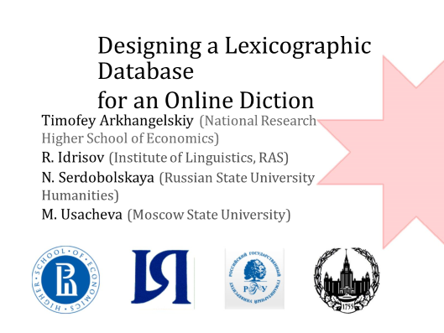
Пример 1 (Design.)

Только в одной презентации не указан автор, а лишь название конференции и университета. Можно сделать вывод, что опущение указания авторства мало характерно для научной презентации.
В 22 презентациях из 42 изученных указано учебное заведение или исследовательский институт, которые представляет автор, как показано в примере 2 презентации экономической тематики, где представлен University of Southern California:
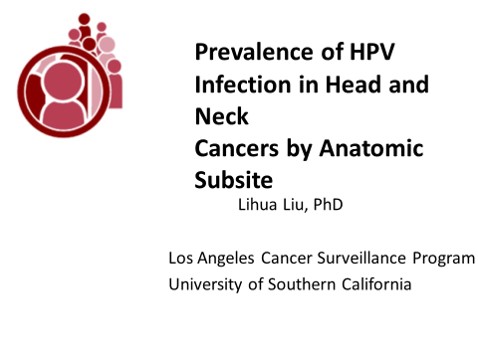
Пример 2 (Prevalen.)

При отсутствии на титульном слайде указания названия учебного заведения, исследовательского института или какой-либо организации/компании используются эмблемы тех или иных учреждений. В 7 презентациях из 42 изученных из области гуманитарных и технических наук авторами не указывается принадлежность к определенному институту или организации. В 12 презентациях присутствуют названия конференций, в которых участвуют докладчики.
В 22 презентациях авторы указывают свою должность или ученую степень, например, Associate Director, Senior Manager, Ph.D или Dr. В особенности, в презентациях из области общественных и естественных наук указание ученой степени и должности является значимым элементом научной презентации. Следует отметить, что в технических презентациях указание статуса автора почти не встречается – в 4 презентациях указывается только должность выступающего.
Таким образом, для большинства англоязычных презентаций полное указание авторства, включая статус или должность докладчика, его принадлежность к определенному учебному заведению или организации, а также указание эмблем учреждений, является важным компонентом для самоидентификации и представления своей научной работы.

2.1.2. Характеристики текстовых, визуальных и графических элементов в англоязычных презентациях
Чтобы презентация хорошо воспринималась адресатом и не вызывала отрицательной эмоциональной реакции (подсознательной или осознанной), необходимо соблюдать правила ее оформления.
К текстовым, визуальным и графическим характеристикам слайд-шоу презентации можно отнести следующие:
- При текстовой информации – шрифт (его гарнитура, размер, начертание и цвет);
- При графической информации – рисунки, графики, диаграммы, схемы и другие графические элементы;
- Применение фона.
Фон, как одна из основных составляющих презентации, та самая составляющая семиотически обогащенного текста, которая носит визуальный характер, определяет то, как будут выглядеть элементы слайда. Важным принципом является выбор одного стиля в презентации, и, соответственно, фона, на котором помещаются все визуальные элементы.
При анализе 42 англоязычных презентаций было выявлено, что 29 из них выполнены на белом или светлом фоне, поскольку презентация исследования предназначена для официального представления результатов работы, отсюда использование официального стиля, которого многие придерживаются. В 2-х презентациях, как, например, из области лингвистики (см. прил., 1), были использованы как фон изображение, но почти прозрачные, которые не становятся центром внимания и не отвлекают от смыслового содержания текстового и устного комментария выступающего.
Стоит отметить, что в 7 англоязычных презентациях из 42 изученных был использован ярко-синий фоны, как в презентации технической области (см. прил., 2). Психологи говорят, что ярко-синий цвет может умиротворенно действовать на психику. Это так называемый строгий цвет, который, вместе с другими холодными оттенками, создает деловую, рабочую обстановку. Поэтому его и применяют для дизайна презентации. Однако такой выбор темного фона и светлого текста может стать проблемой в светлых (не затемненных) помещениях, текст будет сложно читаемым.
Следующей описываемой характеристикой будет использование шрифта. Пособия по подготовке презентаций рекомендуют отказаться от применения теней для заголовков, фигур из слов, 3D и прочих эффектов для шрифтов. Касательно типов шрифтов, применяемых в презентации, опыт показывает, что на экране лучше различается полужирный (bold) шрифт, чем обычный, и при этом без засечек (Arial, Verdana, Tahoma, Century Gothic). Буквы без засечек выглядит крупнее и отчетливее, и поэтому такой шрифт хорошо читается с большого расстояния.
Например, в 19 англоязычных презентациях из 42 был применен шрифт Arial с учетом требования к использованию шрифтов в презентациях. Только в 2-х презентациях применялся шрифт Verdana, и в 2-х презентациях – Tahoma и Century Gothic. В 10 презентациях авторы использовали шрифт Calibri, который также является шрифтом без засечек, не затрудняющим чтение.
При акцентировании внимания на определенных моментах выступления чаще всего докладчики применяют различные виды шрифта текста на слайдах. Размер шрифта для информационного текста, как правило, должен составлять от 18 до 22 пунктов. Шрифт менее 16 пунктов плохо читается при проекции на экран. Для основных тезисов используют шрифт не меньше 28 пунктов. При большом количестве текста на слайде авторы презентаций как можно больше уменьшают размер шрифта. Только в 3-х презентациях из 42 изученных применяется шрифт 13-14 пунктов, как примере 3 презентации из области медицины (см. прил., 3). На данном слайде используется мелкий шрифт не только основного текста, который подается списком, но и текста для графика, что сильно затрудняет восприятие адресатом текста и приводят к худшему пониманию прочитанного. Если презентация проходит в конференц-зале, слушатели могут быть лишены возможности просто встать и подойти поближе. В остальных 39 изученных презентациях было учтено требование применения более крупного шрифта для лучшего восприятия текста. Для основного текста чаще всего применялся шрифт 20-28 пунктов.
В презентациях гуманитарных наук при частом приведении примеров используется курсив или подчеркивание. Для выделения ключевых понятий используют жирный шрифт, как правило, ярких цветов, красного или синего, как в примере 4 презентации из лингвистической области, где различные виды соединительных слов выделяются синим цветом (см. прил., 4).
Использование курсива в технических текстах изученных презентаций практически не отмечено. Например, в медицинских презентациях курсив используется при цитировании и приведении ссылок на источники. В презентации из области лингвистики в примере 3 автор имеет определенный композиционный план, при котором он чередует слайды с курсивным шрифтом текста и обычным (при описании мифа применяется курсив, при описании реальности – обычный шрифт):
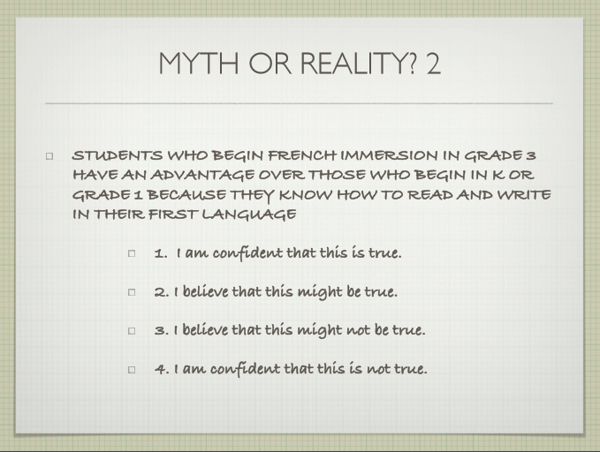

Автор пытается выделить тематические блоки для более полной наглядности, однако, использование курсива всего текста на целом слайде затрудняет чтение текста.
Пример 3 (French imm.)
Как уже было упомянуто о применении белого фона на слайдах, цвет текста почти во всех презентациях, соответственно, черного или темно-синего цветов, так как они воспринимаются лучше всего и читаются в официальной презентации четко и понятно.
Важной составляющей англоязычной презентации является создание слайда с оглавлением презентации.
В 16 презентациях указано оглавление на отдельном слайде, чаще всего содержание включалось авторами презентаций из области общественных и гуманитарных наук, а также из области технических наук. Использование слайда с оглавлением в презентациях естественнонаучной тематики практически не отмечено. В особенности, указание оглавления презентации значимо при длинных выступлениях для понимания их продолжительности. В 3 презентациях из области гуманитарных наук оглавление находится на каждом слайде слева или сверху, как наглядное напоминание о том, сколько остается до окончания выступления, как показано в примере 4, где вместе с оглавлением используется и нумерация слайдов:
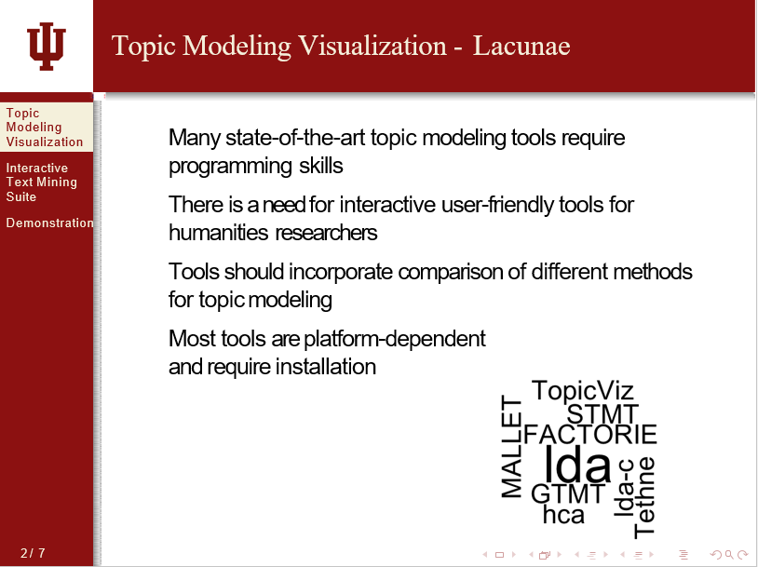

Пример 4 (Interact.)

В остальных презентациях докладчики создали один слайд с оглавлением, следующим, как правило, за титульным слайдом, как демонстрируется на слайде в примере 5.

Пример 5 (Applying)

Те презентации, где используется слайд, показывающий содержание доклада, как правило, имеют такие заголовки, как Agenda и Outline.
Прагматическая установка оглавления заключается в том, чтобы обобщить содержательно-фактуальную информацию через названия заголовков, составляющих презентацию. Оглавление помогает предуведомить адресата о том, какая информация и в какой последовательности ожидает его в процессе чтения слайдов презентации.
Существуют определенные требования при использовании текстовой информации на слайдах. Следует использовать как можно меньше текста. Обилие текста на одном слайде плохо читаемо, в связи с тем, что приходится уменьшать шрифт текста, и утомляет аудиторию, которая не хочет читать много текста, а пытается быстро просмотреть слайды, чтобы убедиться, что не пропустила ничего важного. Поэтому, чем меньше текста на слайде, тем с большей вероятностью аудитория его прочитает. В презентациях рекомендуется сокращать предложения путем использования характерных для научного стиля аббревиатур, замены слов на более краткие или применения символов вместо слов. Разумный максимум количества слов на слайде – 80 слов.
Что касается графической информации, то в презентациях других тематик, в частности, из области общественных, естественных и технических наук, используется большое количество картинок и векторной графики, т.е. диаграмм, графиков, схем и таблиц, нежели текст.
Следует отметить, что текстовые, графические и визуальные элементы могут усваиваться по-разному в зависимости от их размещения на слайде.
При одновременном представлении текста и изображения следует использовать принцип доминанты. Если по смыслу содержания материала преобладает текст, то изображение становится подчинённым элементом и имеет относительно меньшие размеры. И наоборот, когда доминантой слайда становится изображение, оно не должно сопровождаться длинным текстом.
Принимая во внимание функциональную асимметрию мозга человека, в левой половине визуального поля экрана должны располагаться целостные картинки или фото, а в правой — разделённые, фрагментарные материалы, подлежащие детальному анализу. Предпочтительней, чтобы изображение находилось в левой половине слайда, а текст — в правой половине поля слайда. Поэтому, на слайдах известный или исходный материал размещается слева, а выводы и новое — в правой части экрана и/или вдоль диагонали сверху вниз (Стародубцев 2011: 222-223).
Перейдем к анализу отобранных презентаций. Наибольшее количество текста наблюдается в презентациях из области гуманитарных наук (лингвистики и педагогики). Здесь текст играет более важную роль, нежели графическое представление информации. Текст презентаций данных тематик является основным элементом практически на каждом слайде, как в примере 6:
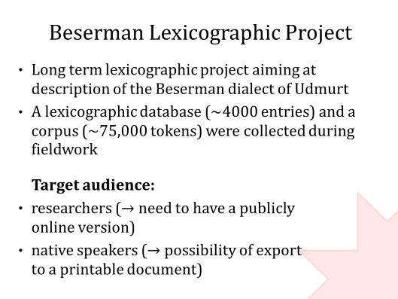
Пример 6 (Design.)

При анализе 42 презентаций в 7 из них, в частности, из области лингвистики и педагогики, содержится только текстовая информация без графических средств. Было отмечено, что в 3-х из этих 7 презентаций используется разумный максимум количества слов на слайдах – примерно 50 слов на один слайд. В 4 остальных презентациях авторы используют чрезмерно большое количество текста в пределах одного слайда, например, 141 слово, что довольно сильно нагружает слайд, а, следовательно, и восприятие информации.
Более того, приходится уменьшать размер шрифта, чтобы уместить весь текст на слайде, поэтому текст, создавая дополнительный дискомфорт при напряжении зрения у слушателей, становится плохо читаемым. Если аудитория начнет читать слайд, где присутствует большое количество текста, то она пропустит устную часть доклада – отсюда плохое усвоение информации. Текст в презентации не должен быть повторением текста доклада, при минимальном количестве текста на слайдах аудитория сможет одновременно слушать и читать.
Если на слайде презентации не используется графика, то текст представлен в виде списка, так как эта форма наиболее проста для восприятия, особенно это характерно в презентациях общественных наук.
Таким образом, авторы презентаций дают информацию списком с обязательным размещением заголовка, который будет первой ступенью в иерархии восприятия слайда.
Ни одна презентация из области технических наук не обходится без применения графической информации. Использование графиков, схем и диаграмм является составной частью презентаций этой тематики. Из 9 изученных презентаций из области технических наук в 5 из них больше половины всех слайдов занимают графические элементы. Однако в одной из презентаций в примере 7 автор использует только иллюстрации с заголовками к ним, исключительно в связи с темой презентации, где необходимы изображения для наглядного представления, нежели графика.
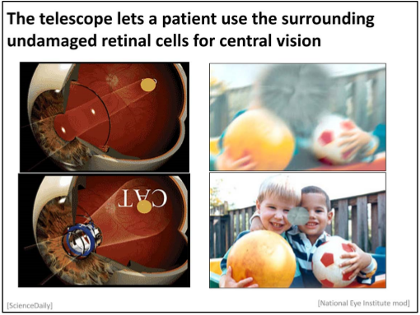
Пример 7 (Addres.)
Что касается других областей наук можно выделить группы примеров с преобладанием определенных графических элементов:
В первую группу входят графики. При рассмотрении презентаций из области естественных наук графики применяются, например, для представления количественных показателей, как в примере 8, где демонстрируется уровень выживаемости, зависящей от заболевания, или, как показано на примере 9, уровень аллергических реакций в зависимости от возраста:
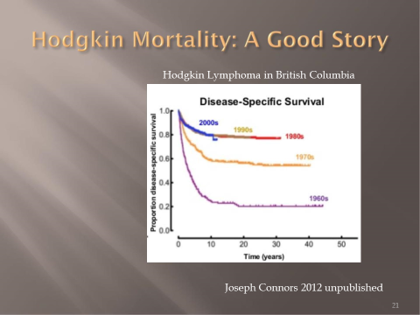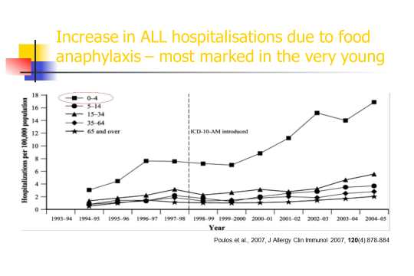
Пример 8 (Hodgkin) Пример 9 (Food allergy)
Вторая группа преобладающих графических элементов включает в себя использование таблиц. Таблицы применяются, например, для сравнения показателей генотипа в зависимости от этнической группы, как демонстрируется в примере 10, или для представления результатов исследования, показывающие количественные и процентные показатели заболеваемости вирусом папилломы человека в зависимости от локализации опухоли, как показано в примере 11:
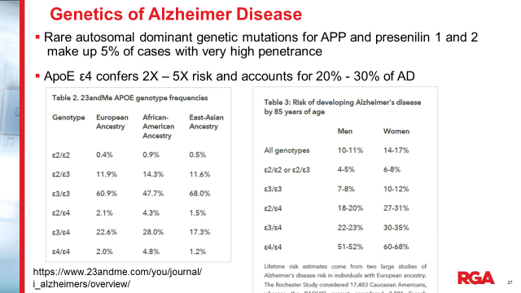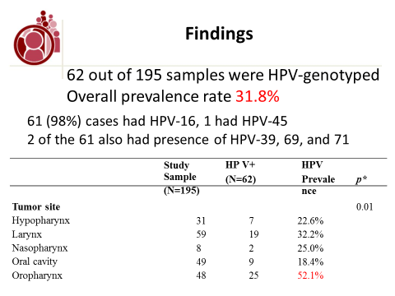
Пример 10 (Mortal.) Пример 11 (Prevalen.)
К третьей группе относятся картинки. В 2-х англоязычных презентациях из 42 изученных основной составляющей являлось использование на каждых слайдах картинок и фото с последующими пояснениями и дополнениями. Изображения и фото представляют собой действенный способ подкрепления мысли автора, и их усвоение не отнимет у аудитории много времени. В примере 12 в медицинской презентации текст используется в минимальном количестве и исключительно в качестве поясняющей информации к изображениям и картинкам, что говорит о том, что выступающий делает акцент на своем устном выступлении, а презентация является лишь наглядным пояснением и поддержкой всего устного доклада.
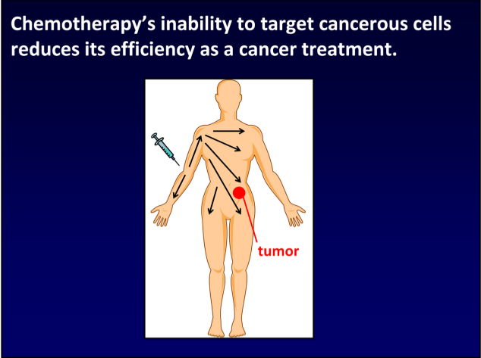
Такие пояснения располагаются над картинками/фото, где текст и иллюстрация взаимно дополняют друг друга.

Пример 12 (Research)
В изученном материале визуальная информация обязательно присутствует в презентации из области естественных наук, например, из области биологии в примере 13, где 43 слайда из 63 занимают иллюстрации, без них нельзя обойтись, так как они являются основной составляющей презентации данной тематики и визуально подкрепляют устное выступление:
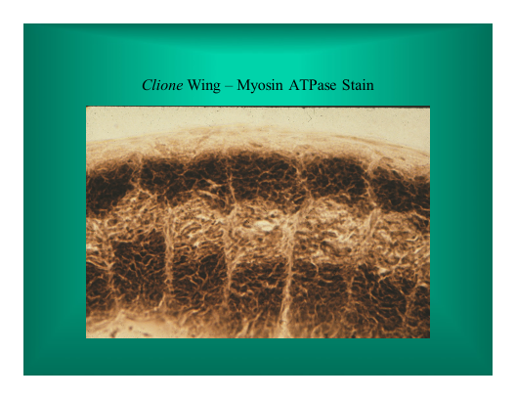
Пример 13 (Alter.)
Визуальной поддержкой устного доклада является демонстрация на слайдах изображений карт и фотографий в презентации из области экологии – здесь они так же являются ключевыми элементами в презентации данной тематики, так как они дополняют текстовую информацию и передают её в более наглядном виде, как в примере 14:
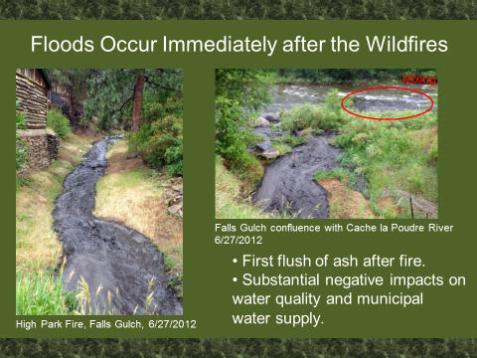
Пример 14 (Wildfire)
Стоит заметить, что только в 3 англоязычных презентациях из 42 изученных авторами были учтены расположение текста и иллюстрации. Такое рекомендуемое расположение встречается в примере 15 презентации из области физики, демонстрирующее фото для описания истории возникновения космических лучей.
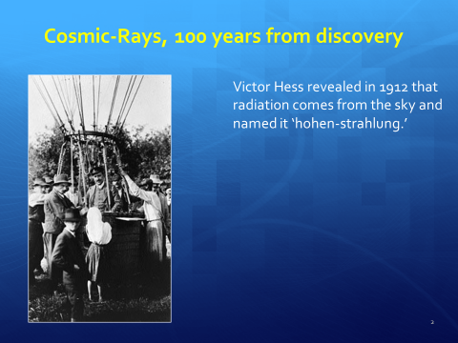

Как уже упоминалось, лучшее усвоение и понимание информации происходит, если изображение или графические средства находятся в левой половине слайда, а текст — в правой половине поля слайда.
Пример 15 (LHCf)
В остальных 39 презентациях данному принципу не следовали – картинки/фото располагались на правой стороне слайда, а текст – в левой, как показано в презентации медицинской тематики (см. прил., 5).

2.1.3. Заголовки англоязычных научных презентаций
Задачей заголовка является информирование аудитории о содержании слайда, т.е. основная функция заголовков – информативная. Заголовок указывает основную тематику и концепции, представленные на слайдах. Как уже упоминалось выше, следует использовать крупный размер заголовков для представления темы научного доклада и её главных разделов. Подзаголовки внутри разделов должны иметь меньшие размеры. Таким образом выражается иерархическая значимость частей текста.
В почти во всех анализируемых презентациях присутствуют заголовки и подзаголовки к каждому слайду. Только в презентации из технической области, как показано в примере 16, не было использовано ни одного заголовка или подзаголовка, кроме заголовка на титульном слайде – были сразу даны основные тезисы:

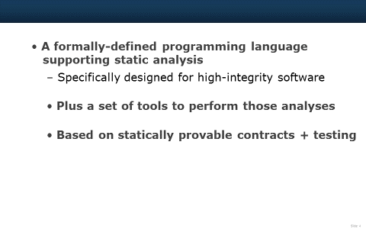
Пример 16 (Practic.)
Заголовки могут иметь вид ключевых фраз и слов, которые отражают основную идею или название нового метода. Такие заголовки характеризуются краткостью и компрессией, поскольку они дают самое общее представление о том, о чем пойдет речь на слайде, и призваны заинтересовать адресата и обеспечить подачу информации в максимально сжатом виде. Такие особенности прослеживаются в следующих главных заголовках: Concurrent Discourse Relations; French Immersion Research; Bridge in 3D; Precision Medicine; Next Generation Wireless Technology; VTQ standards – regulatory approach; The drug development process и т.д. Стоит отметить, что в 28 англоязычных презентаций из 42 изученных знаменательные слова в заголовках на титульном слайде употребляются с заглавной буквы, в остальных 14 – правилу капитализации не следовали. Примечательно то, что авторы 7 презентаций из этих 14 не являются носителями английского языка.
Во всех главных англоязычных заголовках, указывающих тему презентаций, используются номинативные предложения, а также аббревиатуры с целью компрессии текста.
В презентациях, где основным источником информации являются графические средства, заголовки на слайдах выступают в качестве поясняющей или дополняющей информации к изображениям, графикам, схемам, диаграммам и т.д. Например, в 2-х медицинских презентациях заголовки имеют вид указания – указывается историческая дата с пояснением в сопровождении с картинками, как в примере 17:
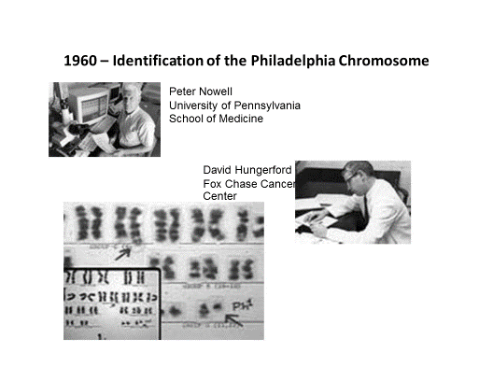
Пример 17 (Age disp.)
Таким же образом в качестве заголовка используется текстовая поясняющая информация к фото и картинкам, как можно наблюдать в примере 18, где используется предложение с модальным глаголом could для выражения некатегоричности высказывания:
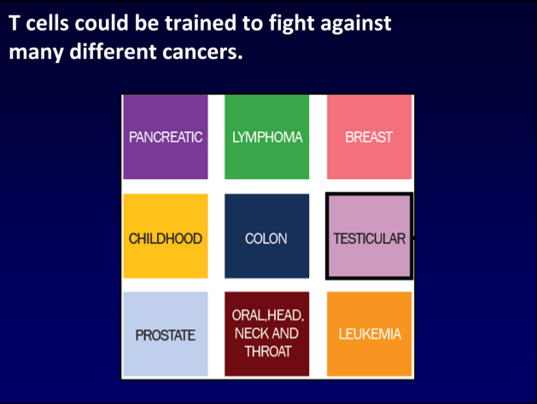
Использование графического средства на данном слайде более эффективно для восприятия информации, нежели текст в виде списка.

Пример 18 (Research)
В экономической презентации (см. прил., 6) в качестве заголовка выступает ключевой тезис в виде сложноподчиненного предложения: Synopsis of process that led to the approval of the tax.
В презентации из области геологии в примере 19 заголовок применяется в качестве простого предложения Floods Occur Immediately after the Wildfires:
Пример 19 (Wildfire)
Простые или сложные предложения в качестве заголовков характерны для презентаций, где основной составляющей являются иллюстрации, фото или другие визуальные средства.
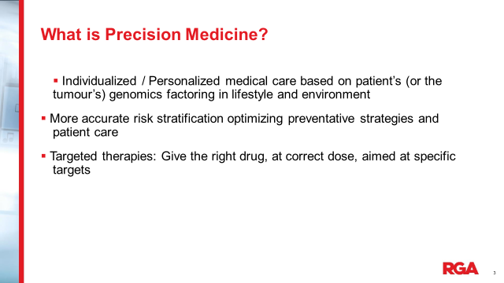
В 11 англоязычных презентациях из 42 изученных заголовки к слайдам оформляются в виде вопроса, чаще всего – в 6 презентациях – они наблюдаются в презентациях из области естественных наук. Заголовками в виде вопросительных предложений авторы пытаются привлечь внимание адресата к поставленной теме.

Такие заголовки могут использоваться при указании определения какого-либо понятия, как можно наблюдать в медицинской презентации в примере 20 What is Precision Medicine?.
Пример 20 (Prec. med.)
В презентации из области педагогики используется вопросительное предложение – ставится вопрос с последующим ниже ответом в виде диаграммы (см. прил., 7).
Также, может применяться заголовок в качестве вопросительного предложения к схематической иллюстрации, показывающей, откуда возникают лимфомы, как видно на слайде медицинской презентации в примере 21:
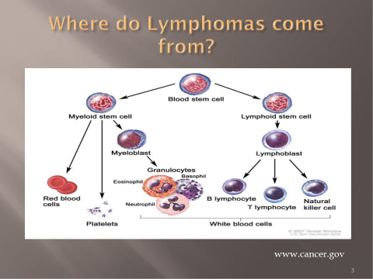
Пример 21 (Hodgkin)

Стоит отметить, что только в 2-х презентациях из 42 изученных главные заголовки, указывающие тему всей презентации, оформлены в виде вопроса.
Автор медицинской презентации посчитал нужным не нагружать главный заголовок Food allergy – what is all the fuss about? сложными научными терминами, а использовал слово из разговорной лексики fuss about. Использование нехарактерной для научного дискурса лексики способствует также созданию образа автора презентации, который дает свою оценку на тему активного обсуждения пищевой аллергии. Разговорная лексика вносит в текст дополнительную эмоциональность, а также придает живость сухому научному тексту. Оформление автором заголовка в виде вопроса настраивает аудиторию на определенную тематику, интригуя его и провоцируя на размышления, указывает адресату на то, что в самой презентации будут даны разъяснения, развернутый ответ на заявленный в заголовке вопрос.
Заголовки могут иметь и фатическую (контактообразующую) функцию. Эксплицитность полилога в научной литературе достигается различными способами, например, вопросительными предложениями. Реализуя фатическую функцию, авторы часто используют стратегии установления контакта – например, инициирующие речевые акты, которые требуют реакции адресата, вовлекая его таким образом в процесс взаимодействия. Такими речевыми актами являются различные вопросы, например, основной заголовок презентации из области лингвистики: French Immersion Research: Myth or Reality? – использование вопроса в заголовке презентации вовлекает реципиента в дискуссию. При включении вопроса непосредственно в заголовки докладов и презентаций авторы обозначают проблему, решение которой предлагается в самой презентации, сопровождающей доклад.
При реализации фатической функции используются различные экспрессивные средства. Например, в заголовке вышеотмеченной презентации из области лингвистики– French Immersion Research: Myth or Reality? – используется противопоставление «myth or reality», что является примером стилистического приема антитезы.

2.1.4. Интертекстуальность научного текста англоязычных презентаций
Интертекстуальность реализуется с помощью высокой степени цитируемости внутри научного текста. Важной функцией интертекстуальных связей при анализе презентаций является референционная. Межтекстовые связи, выполняющие референционную функцию, отсылают адресата к ранее созданным текстам, в которых излагаются научные концепции или методы, и информируют адресата о работах других исследователей, прямо или косвенно связанных с данной презентацией, включив их в сферу изложения своего материала.
Ссылки на работы других исследователей обнаруживаются в 17 презентациях из 42 изученных, в особенности, в презентациях гуманитарных и общественных наук (в 12 презентациях). Как правило, приводятся имена авторов и их работ внизу слайда более мелким шрифтом, чем основной текст, или в круглых скобках после тезиса (см. прил., 8-9).
Ссылки могут оформляться и другими способами. Например, на слайде с заголовком «Theoretical Framework» в примере 22 («Теоретические Основы») описываются концепции, после которых в скобках предлагаются научные работы, где встречается та или иная концепция.
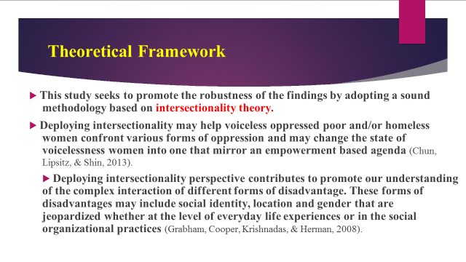
Такое оформление ссылок на научные работы других исследователей напоминает теоретическую главу
исследовательской квалификационной работы, такой как ВКР или диссертация.

Пример 22 (Food insec.)
В 2-х экономических презентациях, как показано на примере 23, встречаются слайды с заголовком «Literature Review», где сначала указывается автор, а затем дается краткое изложение основных вопросов, которые этот автор предлагает в своей работе.
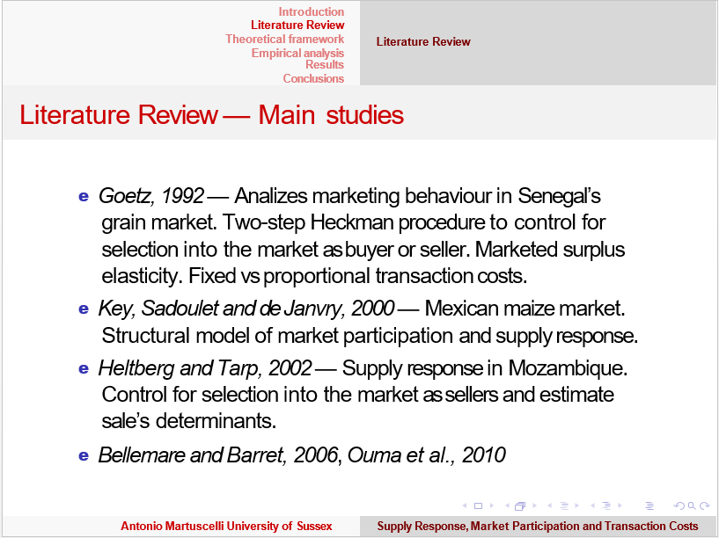
Пример 23 (Supply resp.)
В указанных примерах можно выделить информативную разновидность референционной функции, которая связана с сжатием информации, содержащейся в ранее опубликованном научном тексте, в рамках одного высказывания или тезиса с указанием ссылки.
Еще одним способом указания ссылок на другие работы исследователей в слайд-шоу презентациях является создание отдельных слайдов со списком литературы «References», которые демонстрируются в конце выступления. Такое оформление можно продемонстрировать на примере 24 презентации экономической тематики:

Научная этика, даже в отношении слайд-шоу презентаций, требует указание списка литературы, указание тех публикаций, в которых изложены идеи авторов или авторов доклада.
Пример 24 (Ec. eval)
Таким образом, в 40% анализируемых англоязычных презентаций встречается указание ссылок на источники.

2.1.5. Диалогичность научного текста в англоязычных презентациях
Диалогичность выражает двусторонность коммуникации, взаимодействие автора научного текста и его адресата (Серова, 2015: 4).
Например, разговор с адресатом, обращение к нему с целью привлечь его внимание к содержанию текста, совместному рассуждению, тем самым это форма «мы с вами» наблюдается в заголовке презентации из области социологии: What data analysis might typically tell us (см. прил., 10). Под данным заголовком, имеющим риторический характер, дается последующий ответ в виде графиков сравнения показателей.
Такое использование «us» выражает оттенок со-участия адресата и вовлекает его в процесс рассуждения. Научное изложение приобретает черты беседы выступающего с аудиторией, что способствует созданию эффекта интимизации.
Диалогичность выражается и в обращениях к адресату с помощью местоимения you. Например, такое обращение можно наблюдать в предложении из технической области:
If you know the password then still WPA2-PSK data frames can be decrypted (both TKIP and AES) and you authenticate/associate to the network.
Существуют и различные языковые и речевые средства выражения диалогичности, с помощью которых наилучшим образом осуществляется научная коммуникация. Например, использование вопросительных предложений в качестве заголовков, как в презентации из технической области науки: Why Software Architecture + Roadmapping?. Вопросно-ответный комплекс используется и в презентации из области социологии: Will operational start date relate to the first offer of the EPA or start date of apprenticeship? с последующим ответом. Вопросы в данных примерах активизируют внимания адресата, привлекают его к совместному мышлению, акцентируют наиболее значимые «моменты» содержания выступления и используются авторами для введения реципиента текста в проблему, которой будет посвящен последующий текст слайда.
В примере 25 вместо конечного слайда презентации с выражением благодарности за внимание в презентации из области биологии используется вопрос Contemplating a Career in Aquatic Biology?, который также побуждает аудиторию к дискуссии.
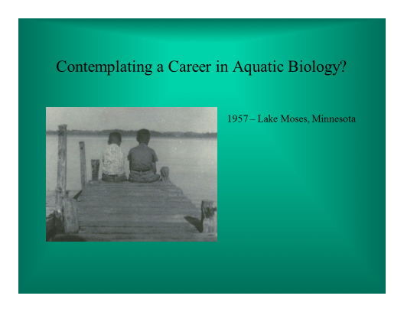
Пример 25 (Alter.)
Слайды с вопросами, побуждающих адресат на полемику, заменяют завершающие слайды со словом «Questions?».
Формой диалога может являться интерактивность. Интерактивность рассматривается как одна из эффективных форм организации групповой работы (научный диалог, дискуссия) и связана в нашем случае с применением в ходе выступления информационно-коммуникационных технологий. Например, при использовании специальных интерактивных заданий в презентации из области педагогики в примере 26 проявляется диалогический характер процесса чтения слайдов:
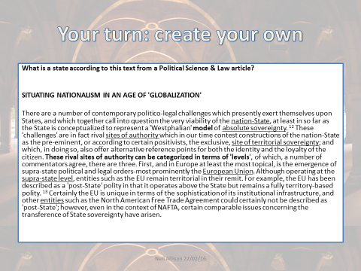
Пример 26 (ESAP)
В данной презентации (с очевидной установкой на такого адресата презентации, как обучающиеся) на последних слайдах приведены текстовые упражнения, которые обращены к учащемуся – его мнению, оценке и побуждают их аргументировать свою позицию.
Форма диалогичности в слайд-шоу презентациях может выражаться с помощью слайдов только со словом «Questions?» при обращении к адресату в момент завершения выступления, как, например, в презентации из области строительства, где помимо обращения к адресату присутствует шуточная картинка для смягчения официальной обстановки (см. прил., 11). В 31% изученных англоязычных презентаций встречается применение завершающего слайда с «Questions?», предполагающему к дальнейшим дискуссиям после завершения выступления.

2.1.6. Текстуальные особенности научных англоязычных презентаций
2.1.6.1. Лексические средства в англоязычных презентациях
Наличие как общенаучной, так и узкоспециальной лексики, характерно для всех научных презентаций. Однако для технических и естественнонаучных презентаций отмечена тенденция преобладания специальной научной лексики над общенаучной лексикой, а в гуманитарных и общественных областях, наоборот, преобладание общенаучной лексики над узкоспециальной. Большое количество терминов можно заметить в предложении презентации из области естественных наук в примере 27, что говорит о том, что презентация предназначена для специалистов в этой области:
Пример 27 (Alter.): Enzyme thiopurine methyltransferase (TPMT) inactivates Imuran’s active metabolite 6-mercaptopurine
В презентациях общественных и гуманитарных наук преобладает общенаучная лексика, как в примере 28 в предложении презентации из области социологии, где общенаучными являются слова validity, measure, implementing, assessment, procedure:
Пример 28 (Extern.): Validity is the degree to which it is possible to measure what needs to be measured by implementing an assessment procedure.
Использование аббревиатур характерно для научных текстов, в том числе для текстов в презентациях, где важной составляющей является компрессия текста. Сокращение языковых средств обеспечивается и за счет записи количественных данных посредством цифр, процентных показателей и т.д., которые используются в большом объеме в слайд-шоу презентациях. Так и в англоязычных презентациях для экономии места используются аббревиатуры и количественные показатели. В презентациях из области лингвистики цифровых показателей почти не наблюдается.

2.1.6.2. Морфологические средства в англоязычных презентациях
В научном тексте англоязычных презентаций преобладают пассивные конструкции, поскольку в научной речи основное внимание направлено на конкретные факты, когда необязательно указывается деятель. Например, пассивная форма используется в предложении презентации из области естественных наук в примере 29:
Пример 29 (Wildfire): Post-fire runoff is oftentimes overestimated from larger watersheds.
Текстовая информация в англоязычных научных презентациях характеризуется атемпоральностью глаголов. Так, в презентациях преобладают формы простого настоящего времени (Present Simple), как показано в предложении презентации технической тематики в примере 30:
Пример 30 (The cosm.): The shape of the companion light curve allows to understand the phenomena occurring on the companion surface and in the intra-binary space.
Однако в презентациях могут встречаться в том числе формы прошедшего и будущего времен глаголов. Как правило, прошедшее время (Past Simple) используется при описании уже проведенного анализа или эксперимента, как можно увидеть в предложении из области общественных наук в примере 31:
Пример 31 (Evaluat.): Two senior members of management were interviewed for their opinions on the strategic aspects of peer practice planning.
Форма прошедшего времени также используется для подведения итогов (встречается лишь в 2-х презентациях), как на слайде примера 32 экономической презентации с заголовком Conclusions:
Пример 32 (Mexico.): Factors which were instrumental for success of the tax…
Использование будущего времени в текстах презентаций необходимо для указания на проведение будущих испытаний или того, как будут использоваться результаты проведенного анализа, например, как демонстрируется в предложении презентации из области общественных наук в примере 33:
Пример 33 (Food insec.): The findings will be utilized to write grant applications for a long-term research program in the domain of poverty, food insecurity and homelessness for other urban, rural and remote communities in northern and southern Ontario.
В текстах англоязычных научных презентаций обнаруживается высокая частотность использования модальных глаголов, которые придают высказываниям оттенок некатегоричности. В особенности, широко применяется модальный глагол can при изложении целей использования и функций, преимущественно в таких фразах, как can be used, can allow, can help и т.д. Например, предложение на слайде медицинской презентации, где речь идет о частоте использования структурной МРТ в примере 34:
Пример 34 (Mortal.): Structural MRI can be used for one time quantification of hippocampal volume or serial quantification of volume loss.
Can также может быть использован для выражения потенциального риска, как в примере 35, в предложении из презентации геологической тематики:
Пример 35 (Wildfire): Dramatic changes in surface condition can result in Shift in rainfall response from infiltration-dominated processes to surface-runoff dominated processes.
Модальный глагол may выражает возможность, как можно заметить в предложении презентации из технической области в примере 36:
Пример 36 (Design.): A design iteration may require decomposing several elements (e.g. several layers may need to be decomposed to support a use case).
Глагол should в текстах презентаций часто употребляется для выражения совета или рекомендации, как видно в предложении слайда презентации технической тематики в примере 37:
Пример 37 (Design.): Concerns represent design decisions that should be made whether or not they are stated explicitly as part of the goals or the requirements.
В текстах англоязычных научных презентаций встречается употребление множественного числа личных местоимений, функция которых часто состоит в придании высказыванию оттенка некатегоричности. Такое клише придает высказыванию объективность, как бы в некоторой степени дистанцирует автора.
Например, местоимение «our» в заголовке презентации из области социологии Our Approach: Characteristics употребляется в значении так называемого авторского «наш». В той же презентации в заключении также выражается авторская позиция по отношению к будущему времени в примере 38:
Пример 38 (VTQ). We are a risk based regulator – and we will continue with this approach through 2017.
Использование личного местоимения «we» как «мы совместности» (мы с вами) наблюдается в презентации из области биологии в примере 39:
Пример 39 (Alter.): If we borrow the concept of cephalization (whether it is considered a driving force or a consequence), we can see that integrative centers tend to align with sensory specializations more than with effector elaborations.
Наблюдается употребление притяжательного местоимения «us» в качестве «мы совместности» в заголовке презентации из области социологии в примере 40:
Пример 40 (VTQ): What data analysis might typically tell us.
Такое использование «we» и «us» выражает оттенок со-участия адресата и вовлекает его в процесс рассуждения.
Несмотря на использование множественного числа местоимения 1-го лица «we», англоязычные презентации характеризуются иногда выраженностью авторского присутствия: только в 2-х презентациях присутствие автора четко маркировано употреблением личного местоимения «I». Например, в заголовке презентации из области педагогики: The four key prompts for what I’m coming to с последующим указанием ключевых тезисов и ссылок на работы других исследователей или из области биологии: How I will interpret Stability versus Change с последующим определением того, что автор понимает под словами «стабильность» и «изменение».

2.1.6.3. Синтаксические средства в англоязычных презентациях
Что касается синтаксиса, то в англоязычных научных презентациях присутствуют простые двусоставные предложения с составным сказуемым, состоящим из глагола-связки и именной части, например, как в предложении презентации из области лингвистики в примере 41:
Пример 41 (Concur.): There is only one relation between the clause and its context — the relation explicitly signaled by the evidence.
Несмотря на то, что в научной речи характерно использование простых предложений, в англоязычных презентациях широко используются сложные предложения, в особенности, сложноподчиненные, как в предложении презентации из области биологии в примере 42:
Пример 42 (Alter.): Stability – evaluation of neural circuitry that produces appropriate biomechanical movements to propel an organism in an appropriate direction and in an appropriate time frame.
Предложения в текстах англоязычных научных презентаций обладают характеристикой номинативности. Это обусловлено тем, для научной речи характерно указание на реальные объекты и оперирование вещами, что приводит к преобладанию именных структур в тексте презентаций. Причем, широкое использование номинативных структур вызвано тем, что текстовая информация в презентациях чаще всего оформляется в виде списка, когда перечисляются различные функции, факторы, преимущества/недостатки, типы и т.д. Преобладание именных структур обнаруживаются на слайде презентации из области строительства и перечисляются списком:
Пример 43 (Bridge): Construction Advantages of 3D
- Constructability and sequencing issues identified before work begins
- Visualization of final contours over complex existing conditions enhance project intent
- Machine grade control – Road

2.2. Дискурсивные характеристики русскоязычных научных слайд-шоу презентаций
2.2.1. Авторство научного текста русскоязычных презентаций

Почти во всех отобранных 42 русскоязычных презентациях, за исключением 2-х, на титульном слайде под названием темы презентации указывается автор. Если отсутствует указание авторства, может использоваться та или иная эмблема учреждения, которое представляет автор, например, эмблема Российской Ассоциации по Остеопорозу в презентации медицинской тематики в примере 44:
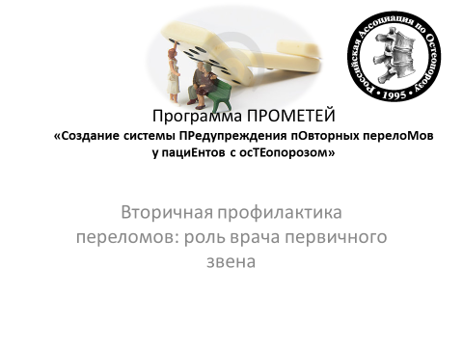
Пример 44 (Вторичн)
Русскоязычные научные презентации характеризуются значительной частотностью использования эмблем на титульных слайдах презентаций – указываются в 15 презентациях из 42 изученных. Такие эмблемы могут относиться к различным компаниям, организациям, ВУЗам или исследовательским центрам.
В 11 русскоязычных презентациях указывается более чем один автор – от 2-х до 5 авторов. Примечательно, что при анализе 8 англоязычных презентаций с указанием более одного автора было отмечено, что в 3 из них авторы являются русскоязычными. Таким образом, коллективное создание доклада и, соответственно, презентаций более принято в русскоязычном научном обществе.
В русскоязычном научном сообществе важное место при создании слайд-шоу презентаций занимает указание названий ВУЗов, исследовательских центров или лабораторий.
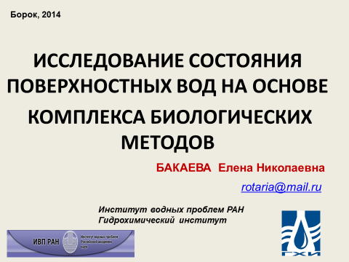
В 29 презентациях из 42 изученных указываются названия таких учреждений, как в примере 45 презентации из области естественных наук, где указывается Гидрохимический институт:
Пример 45 (Исслед. сост.)
В остальных 13 презентациях авторство включает в себя указание организации или компании, как показано в примере 46, где после названия темы презентации ниже указывается организация ЗАО «Крок инкорпорейтед»:
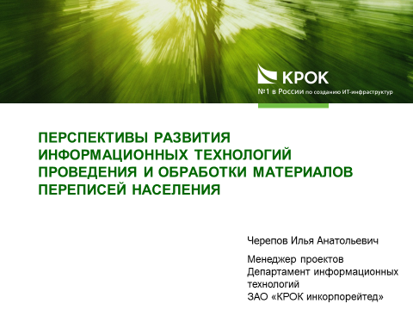
Пример 46 (Перспект.)
Указание статуса автора отмечается в 11 презентациях из 42 отобранных. В 2-х слайд-шоу презентациях их очевидными авторами являются студенты, так как указываются научные руководители под именами авторов, как можно наблюдать в примере 47 медицинской презентации:
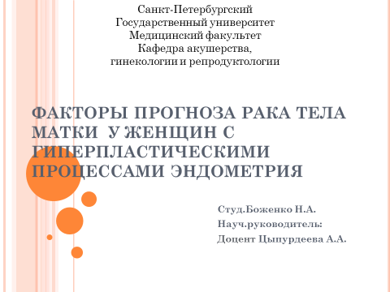
Пример 47 (Факт. пр.)
В 5 презентациях указывается ученая степень, такая как кандидат социологических наук, старший научный сотрудник, доктор технических/экономических наук, профессор. В 4-х презентациях указывается должность лица, выступающего с докладом. Так, например, в презентациях из области общественных наук указываются такие должности, как менеджер проектов, координатор PR-комитета, генеральный директор, главный конструктор.
Стоит отметить, что по сравнению с англоязычными презентациями, где указываются названия конференций, в которых участвуют докладчики, в русскоязычных презентациях указание названий конференций практически не наблюдается.

2.2.2. Характеристики текстовых, визуальных и графических элементов в русскоязычных презентациях

При анализе 42 русскоязычных презентаций было выявлено, что 26 из них выполнены на белом или светло-сером фоне. Примечательно, что русскоязычные презентации также применяют для фона оттенки синего цвета. В 2-х презентациях можно наблюдать использование светло-синего цвета. Важно отметить, что в русскоязычных презентациях авторы избегают использование фонов ярких цветов, в отличие от англоязычных, где в 17% презентаций встречаются оттенки ярких цветов, в особенности, ярко-синего.
Тем не менее, в 2-х презентациях используются фоны, затрудняющие чтение текста. В примере 48 презентации из области геологии автор применяет фон, где текст прочитывается с большим трудом, причем жирный шрифт всего текста на слайде еще больше мешает восприятию текста. В примере 49 презентации технической тематики в качестве фона выступают фото карт и дорог, использование которых связано с темой презентации, где речь идет о проектировании и строительстве автомобильной дороги. Однако такое применение изображения в качестве фона смещает акцент с текста на изображение.
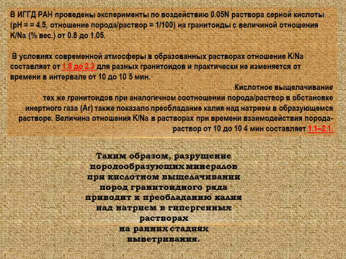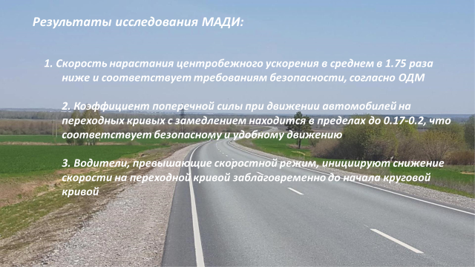
Пример 48 (Древн.) Пример 49 (Проектир.)
Можно сделать вывод, что большинством русскоязычных презентаций учитывается использование белого фона, так как презентация исследования предназначена для официального представления результатов работы.
В 17 русскоязычных из 42 изученных презентациях применяется шрифт Arial, так как такой шрифт выглядит крупнее и отчетливее, поэтому он лучше читается с большого расстояния. В 9 презентациях авторы использовали шрифт Calibri, который, как и шрифт Arial, не имеет засечек, и потому не затрудняет чтение. В русскоязычном научном сообществе стандартным шрифтом при написании различных исследовательских квалификационных работ является шрифт Times New Roman, который также применяется в 5 русскоязычных презентациях. В англоязычных презентациях использование данного шрифта не наблюдается.
В 5 презентациях применяется два типа шрифтов, в отличие от англоязычных презентаций, которые придерживаются шрифта одного типа.
В 5-х презентациях из 42 изученных было выявлено применение мелкого шрифта 10-14 пунктов в презентациях общественных наук, как в примере 49:
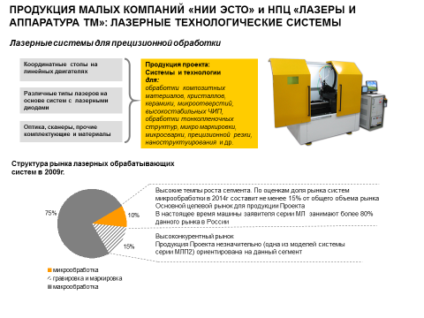
Пример 49 (Инновац.)
Использование мелкого шрифта на данном слайде связано с тем, что автор презентации добавляет на слайд большое количество различных элементов, что привело к уменьшению текста автором. Усвоение информации было бы эффективнее, если бы все технические и текстовые элементы разбивались на несколько слайдов.
В остальных 37 изученных презентациях было учтено требование применения более крупного шрифта для лучшего восприятия текста. Для основного текста чаще всего применялся шрифт 18-28 пунктов.
В 38 презентациях из 42 отобранных используется жирный шрифт и курсив для выделения основных моментов, на которые следует сделать акцент. Курсив в русскоязычных презентациях используется для выделения примеров, как видно на слайде презентации из области лингвистики в примере 50. Основные тезисы, ключевые фразы и термины с последующим их определением приводятся с использованием жирного шрифта, как показано в примере 51 презентации из технической области, где жирным выделены ключевые фразы и определения.
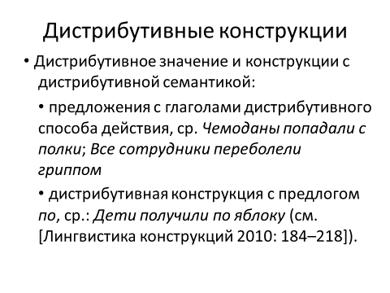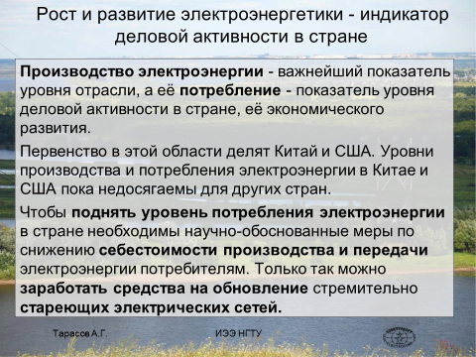
Пример 50 (Дистриб.) Пример 51 (Пути обесп.)
В 15 презентациях из 42 изученных часто ключевые тезисы или фразы, на которые автор презентации хочет сделать акцент, выделяются красным цветом, как видно в примере 52 медицинской презентации, где выделяется основная мысль слайда:
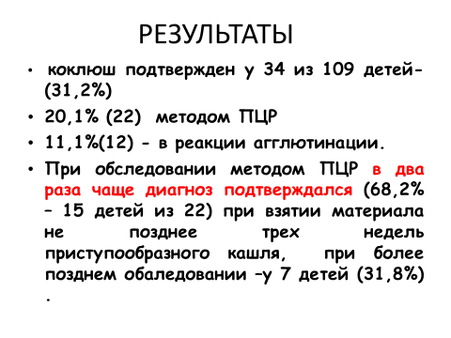
В 36 презентациях для выделения ключевых понятий в тексте также используется синий цвет.

Пример 52 (Распростр.)
Как уже было упомянуто при анализе англоязычных презентаций, в 38% из них встречается оглавление на слайде, которое показывает, о чем будет идти речь в докладе.
Что касается русскоязычных презентаций, то только в 3-х из них используются слайды с подобным оглавлением, которые имеют заголовки Содержание – в одной презентации, или План доклада – в 2-х презентациях, как показано в примере 53 презентации из области технических наук:
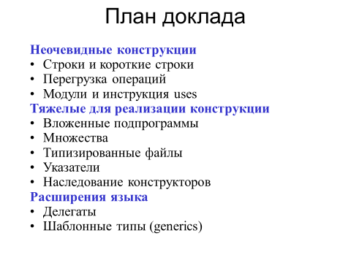
Пример 53 (Особ. разр.)
Однако в русскоязычных презентациях по аналогии с оформлением различных исследовательских квалификационных работ вместо оглавления на отдельных слайдах указываются актуальность и цели работы, как видно на слайдах 2-х различных медицинских презентаций в примерах 54 и 55:
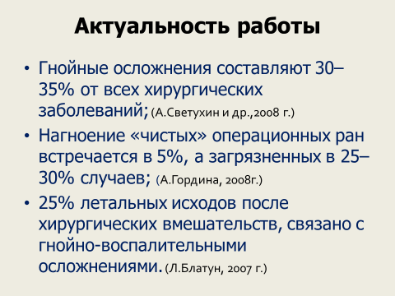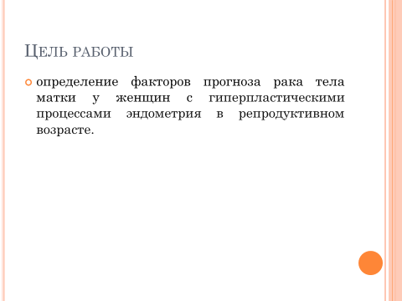
Пример 54 (Применен.) Пример 55 (Факт. пр.)
Такое оформление присутствует в 8 русскоязычных презентациях, в особенности, в тех, которые относятся к области естественных наук – встречается в 5 презентациях.
В 38 русскоязычных презентациях из 42 изученных больше половины всех слайдов занимают графические элементы, такие как графики, схемы, диаграммы и изображения.
По аналогии с англоязычными презентациями в русскоязычных слайд-шоу презентациях также можно выделить группы преобладающих графических средств:
В первую группу входят графики и схемы. В примере 56 автор презентации из области социологии с помощью графика показывает процентные доли домохозяйств, неудовлетворённых условиями жизни в г. Таганрог:
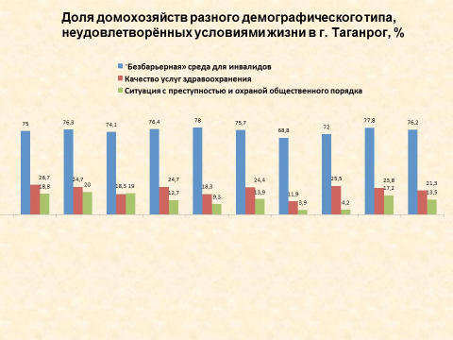
Пример 56 (Кач. жизни)
В данной презентации графики являются важной составляющей презентации указанной тематики. Однако, чтобы уместить большое количество процентных показателей на одном слайде, автор уменьшает размер текста и процентных данных, что сильно затрудняет восприятие информации.
В примере 57 презентации из технической области автором презентации демонстрируется схема, показывающая структуру магнитотранзистора.
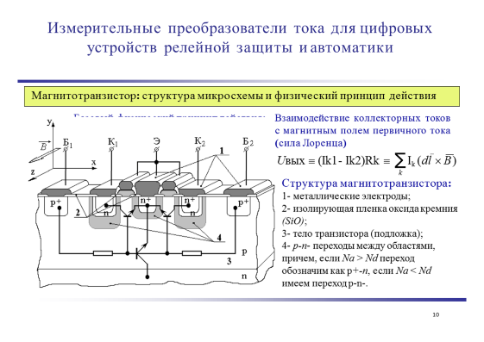
Пример 57 (Измерит.)
Каждый элемент прибора поясняется с помощью определений, которые находятся в правом поле слайда под нумерацией.
Ко второй группе преобладающих графических элементов относятся таблицы, которые используются в 19 презентациях из 42 изученных. В особенности, их число преобладает в презентациях из области социологии, где в таблицах приводятся статистические данные, процентные показатели и т.д., как в примере 58:
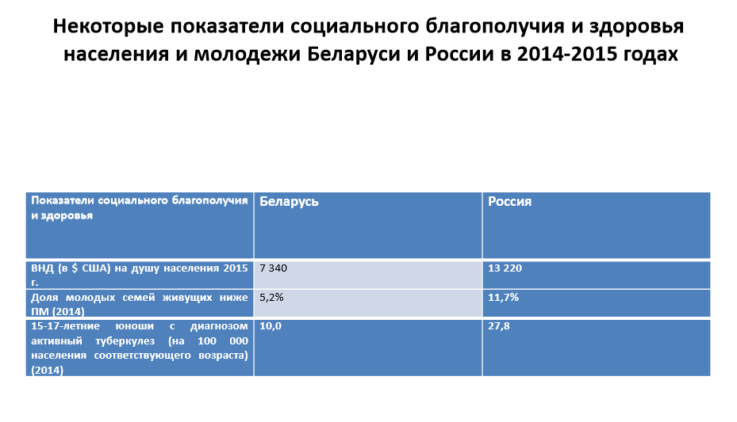
Пример 58 (Сравнит. ан.)
Третья группа включает в себя картинки, которые используются в 30 презентациях из 42 отобранных. В примере 59 презентации технической тематики демонстрируется картинка и фото с целью сравнения способностей робототехники со способностями, которыми владеет скалолаз:
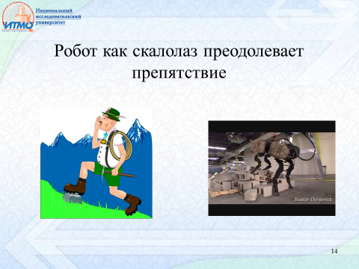
В данном примере демонстрация изображений помогает визуализировать возможности робототехники.

Пример 59 (Робототех.)
В примере 60 естественнонаучной презентации изображения используются с целью наглядной демонстрации традиционных способов введения лекарственных препаратов:
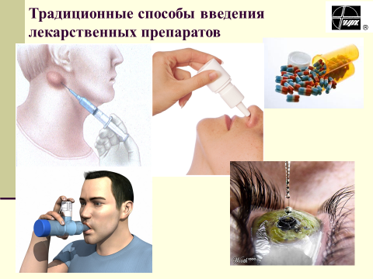
Использование изображений на данном слайде более эффективно для восприятия, нежели применение только текста. Таким образом запоминается и усваивается большая часть информации.
Пример 60 (Создан.)
Как уже упоминалось при анализе англоязычных презентаций, информация лучше усваивается, если изображение или графические средства находятся в левой половине слайда, а текст — в правой половине поля слайда. В русскоязычных презентациях, где присутствуют визуальные и графические средства, следование данному принципу не наблюдается –текст относительно изображений или графики оформляются по-разному.

2.2.3. Заголовки русскоязычных научных презентаций
Почти во всех проанализированных 42 анализируемых русскоязычных презентациях присутствуют заголовки и подзаголовки к каждому слайду. В 3-х презентациях в большинстве слайдов не используются заголовки или подзаголовки, кроме заголовка на титульном слайде. Например, могут быть сразу даны экономические формулы и их определения без указания заголовка, как в примере 61 экономической презентации:
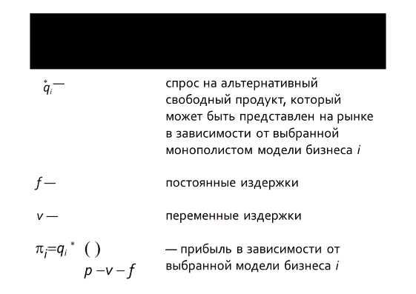
Однако отсутствие заголовков не типично для научных русскоязычных презентаций.

Пример 61 (Гибридн.)
В отличие от англоязычных презентаций, где можно наблюдать использование кратких заголовков в виде ключевых фраз и слов, отражающих основную идею, в русскоязычных презентациях использование кратких заголовков мало характерно – только в 2-х презентациях заголовки характеризуются компрессией: Профилактика детского травматизма и Новое «лицо» многодетности. В остальных 40 презентациях заголовки отличаются более подробным раскрытием тем презентаций, как можно наблюдать, например, в заголовке презентации из естественнонаучной области, где используется такая синтаксическая конструкция, как причастный оборот: Оценка синоптико-метеорологических условий, способствовавших возникновению селевых потоков в поселке Аршан летом 2014 года.
Заголовки могут выступать в виде безличных предложений, типичные для научного стиля, как показано на слайде медицинской презентации в примере 62:
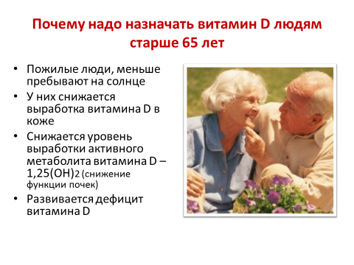
Пример 62 (Влияние вит.)
Заголовок на указанном слайде включает в себя и риторический вопрос – за которым сразу идет ответ, который представлен в виде списка. Примечательно то, что в предложении отсутствует вопросительный знак – риторический характер вопроса от этого еще более очевиден.
В презентациях, где в большей степени представлена текстовая информация, заголовки могут выступать в виде простого предложения, которое является основным тезисом слайда, как показано в примере 63 презентации из области естественных наук:
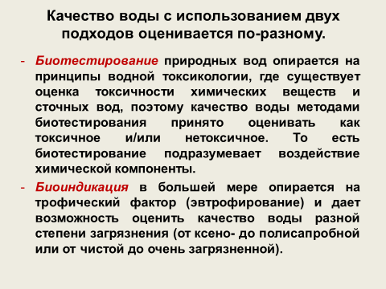
Данный заголовок к слайду указывает на наличие двух различных подходов оценки качества воды с последующим определением этих двух подходов.

Пример 63 (Исслед. сост.)
В презентациях, где основным источником информации являются графические средства, заголовки выступают в качестве поясняющей или дополняющей информации к изображениям, графикам, схемам, диаграммам и т.д. Например, в медицинской презентации в примере 64 заголовок, выступающий в качестве основного тезиса, дается к графику и имеет вид простого предложения:
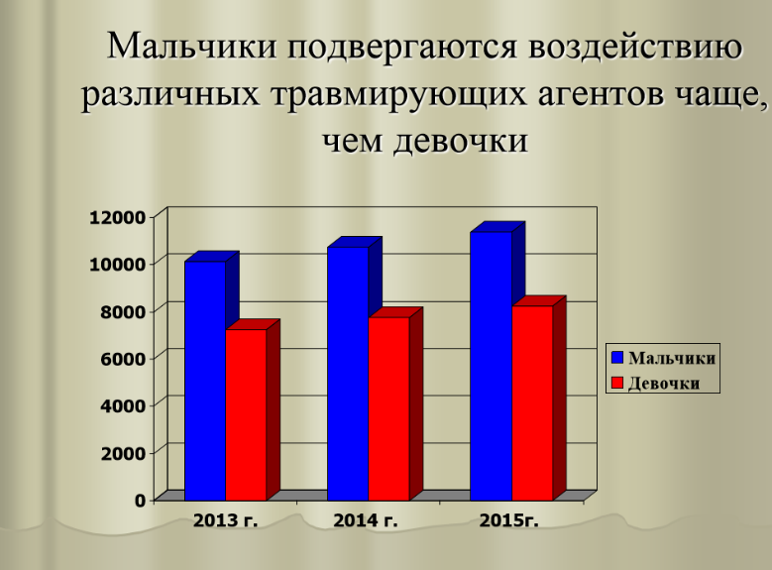
Пример 64 (Профилакт.)
Как уже было отмечено ранее, заголовки могут иметь фатическую функцию. Используя такие речевые акты, как вопросительные предложения, авторы презентаций вызывают реакции адресата, вовлекая его таким образом в процесс взаимодействия. В 9 русскоязычных презентациях из 42 изученных заголовки к слайдам оформляются в виде вопросов с последующими ответами на них.
Только в одной презентации (из области геологии) автор использует вопрос в главном заголовке на титульном слайде – Древние коры выветривания – место для зарождения жизни? – тем самым, обозначая проблему, решение которой предлагается в самой презентации, сопровождающей доклад.
Автор презентации из области лингвистики в примере 65 включает в заголовок вопрос, тем самым вовлекая адресата в дискуссию:
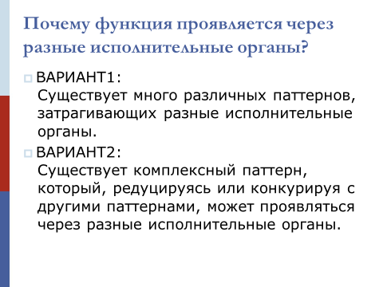
Пример 65 (Функц. ан.)
Стоит отметить, что во всех русскоязычных презентациях, где используются в заголовках вопросительные предложения, вопросы даются к текстовой информации, которая выступает в качестве ответа на заданный вопрос и оформляется списком. Использование заголовков в форме вопросов к графическим средствам не наблюдается.

2.2.4. Интертекстуальность научного текста русскоязычных презентаций

Как ранее было отмечено, ученые и исследователи в своих научных текстах опираются на прецедентные тексты и их концепты, так как наличие цитат и ссылок является важнейшим качеством научного текста. Авторы научных русскоязычных презентаций также прибегают к ссылкам на работы других исследователей.
В 19 русскоязычной презентации из 42 изученных указываются ссылки на работы других исследователей.
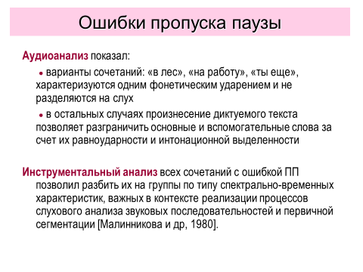
Как правило, приводятся имена авторов и год издания их работ в квадратных или круглых скобках после основного тезиса, как можно наблюдать на слайде презентации из медицинской области в примере 66:
Пример 66 (Особ. слух.)
В 6 презентациях из 19, в которых указываются ссылки на источники работ других авторов, ссылки приводятся внизу поля слайда, как показано в примере 67 презентации естественнонаучной тематики, где схема механизма нелинейного отклика подкреплена ссылкой на источник научной работы:
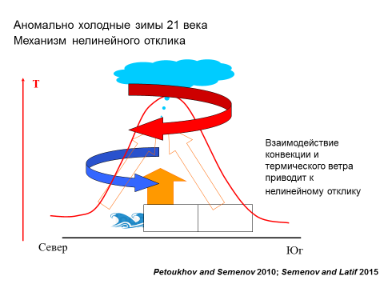
Пример 67 (Влияние сокр.)
Еще одним способом указания ссылок на другие работы исследователей в слайд-шоу презентациях является создание отдельных слайдов со списком литературы, которые демонстрируются в конце выступления, как отмечено в презентации геологической тематики (см. прил., 12), информирующей адресата о работах других исследователей, прямо или косвенно связанных с данной презентацией.
Демонстрация слайдов с заголовком «Литература» была отмечена только в 2-х презентациях из тех 19 русскоязычных презентаций, в которых присутствуют ссылки на научные источники.
В 4-х презентациях используются цитаты. Цитата, являясь одним из типов интертекстуальной связи, является наиболее эксплицитным способом межтекстового заимствования. Цитирование не предполагает изменения грамматических форм, замену лексем. Например, в презентации из области общественных наук, затрагивающей тему общественного здоровья населения РФ, в примере 68 используется цитата из выступления В.В. Путина.
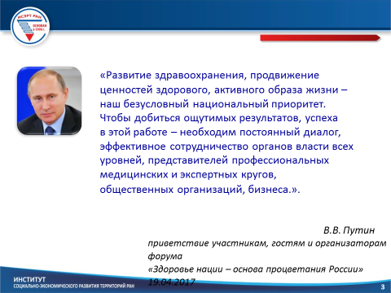
Такое цитирование авторитетной личности указывает на существование точки зрения, которая совпадает с авторской позицией и объясняет её как факт и истину.

Пример 68
В остальных 3-х презентациях, где присутствует цитирование, приводятся цитаты известных философов и мыслителей таких, как Рене Декарт, Конфуций и т.д. Примечательно то, что в англоязычных презентациях, в отличие от русскоязычных, отсутствует такой эксплицитный способ заимствования текста, как цитирование.
Очевидным является то, что количество ссылок в научном тексте преобладает над числом цитат. Можно сделать вывод, что частым явлением для русскоязычных презентаций является использование ссылок на источник научных работ других исследователей, которые указываются в круглых или квадратных скобках после ключевых тезисов. Использование списка литературы на слайдах, которые обычно демонстрируются в конце выступления, мало характерно для русскоязычных презентаций.

2.2.5. Диалогичность научного текста в англоязычных презентациях

Как уже упоминалось ранее, диалогичность в слайд-шоу презентациях проявляется через взаимодействие автора текста научной презентации и его адресата.
Может использоваться такое речевое средство выражения диалогичности, как вопросительное предложение. Например, в нижнем поле слайда презентации из области геологии в примере 69 после графика задается вопрос:
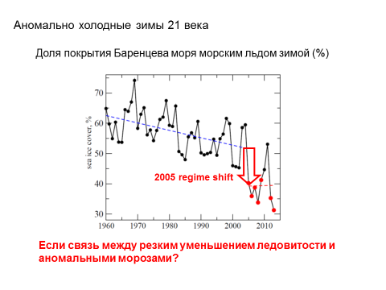
В данном примере вопросительное предложение, выделенное ярко-красным цветом, активизирует внимания реципиента, привлекает его к совместному мышлению и побуждает к дальнейшим дискуссиям.
Пример 69 (Влияние сокр.)
Поставленный вопрос заставляет адресата предвидеть ответ, и это невольное ожидание, невольное напряжение внимание адресата придает последующему ответу большую весомость, нежели это имело бы место в случае отсутствия вопроса.
В примере 70 из лингвистической презентации речь идет о применении лингвистических технологий для эмоциональных роботов. На одном из слайдов в заголовке употребляется глагол 1 лица множественного числа «реагируем на текст».
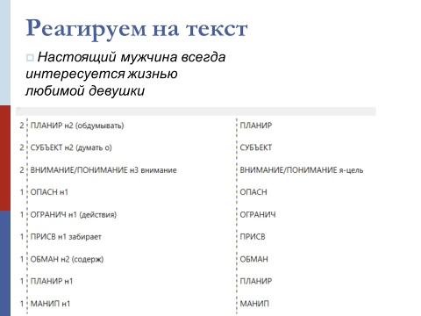
В данном примере фраза «реагируем на текст», которая подразумевает реакцию робота, также выражает оттенок со-участия аудитории, то есть «мы совместности» (мы с вами), вовлекая аудиторию к совместному размышлению о процессе, который выполняется компьютерным роботом.
Пример 70 (Функц. ан.)
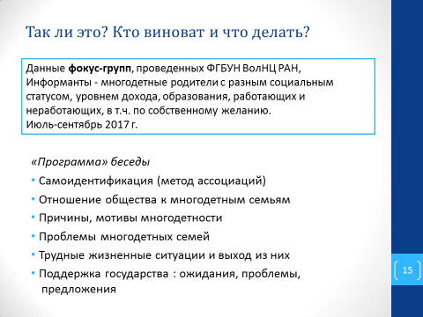
Вопросы в презентации из области социологии, посвященной проблемам многодетных семей, в примере 71 также привлекают внимание адресата.
Данные вопросы не сопровождаются последующим ответом, а предполагают совместное рассуждение автора доклада с аудиторией. Автор на слайде предлагает список «программы» беседы на тему многодетности.
Пример 71 (Новое лицо)
Стоит отметить, что на данном слайде диалогичность сочетается с интертекстуальностью. Используется непрямое цитирование известной для аудитории двух фраз, изначально являющихся названиями романов Николая Чернышевского, но сейчас уже настолько вошедших в культурное пространство, что они воспринимаются как крылатые фразы, известные всем, и используются в повседневной речи, в песнях – и, как видно, даже в научных презентациях. Здесь интертекстуальность имеет иной характер – не ссылка на научную литературу, а общеизвестная фраза, вероятно, привлекающая дополнительное внимание к дискуссионному вопросу.
В отличие от англоязычных научных презентаций, в русскоязычных отсутствуют завершающие слайды со словом «Вопросы?», которые могли бы подтолкнуть аудиторию к дальнейшим дискуссиям после завершения выступления.

2.2.6. Текстуальные особенности научных русскоязычных презентаций
2.2.6.1. Лексические средства в русскоязычных презентациях
Как и в англоязычных презентациях, в русскоязычных также присутствует как общенаучная, так и специально научная лексика. Для технических и естественнонаучных презентаций отмечена тенденция преобладания специальной научной лексики над общенаучной лексикой, а в гуманитарных и общественных дисциплинах, наоборот, характерно преобладание общенаучной лексики над узко специальной. В приведенном фрагменте текста презентации из области медицины в примере 72 половина всей лексики в предложении занимают термины, что говорит о том, что презентация предназначена для специалистов:
Пример 72 (Факт. пр.): Экспрессия рецепторов эстрогена и прогестерона снижается с появлением атипии; уровень Ki-67 повышается при атипической ГПЭ.
В данном примере можно также заметить использование аббревиатуры – ГПЭ (Гиперпластические процессы эндометрия). Как уже было упомянуто ранее, в презентациях для экономии места и компрессии информации на слайдах используются аббревиатуры и количественные показатели, которые присутствуют и в русскоязычных презентациях. В презентациях из области лингвистики цифровых показателей не наблюдается.
Научный стиль имеет свою фразеологию, которая включает в себя составные термины, которые обнаруживаются во многих презентациях, например, побочный эффект, атмосферная циркуляция, электрическая сеть, а также разнообразные клише: относится к …, приводит к…, состоит из…

2.2.6.2. Морфологические средства в русскоязычных презентациях
В научной речи самыми употребительными являются имена существительные и прилагательные, а глагол находится только на третьем месте, и чаще всего семантическая роль глагола ослабляется.
В научном стиле часто используется конструкция с большим количеством зависимых существительных в форме родительного падежа, что обусловлено номинативным характером научного стиля. Во всех презентациях, где представлена текстовая информация, также преобладают имена существительные и прилагательные чаще всего при перечислении ключевых тезисов, функций, способов и т.д., которые оформляются в виде списка без использования связывающих глаголов. В примере 73 презентации из технической области, посвященной мобильной измерительно-диагностической лаборатории, описываются её основные функции:
Пример 73 (Опыт использ.): Оценка точности позиционирования навигационной потребительской аппаратуры в мобильном режиме в реальных условиях эксплуатации.
Номинативные предложения встречаются и при описании плана повышения характеристик системы спутниковой навигации ГЛОНАСС в презентации технической тематики в примере 74:
Пример 74 (Статус): Четырехкратное повышение точности за счет:
- модернизации наземного сегмента;
- использования нового бортового синхронизирующего устройства;
- внедрения перспективных технологий управления космическими аппаратами, технологий эфемеридно-временного обеспечения на основе межспутниковых линий связи в радио и оптических диапазонах.
Стоит отметить, что номинативные предложения используются абсолютно во всех заголовках, указывающих тему презентации. Номинативные предложения в изученных презентациях являются средством компрессии текста.
Наиболее употребительными прилагательными в научном тексте презентаций являются относительные прилагательные, нежели качественные. Например, жирорастворимые витамины, остеопоротический перелом, свободные релятивы, модовая дисперсия и т.д
Большинство глаголов в тексте научный презентаций употребляется в форме настоящего времени со значением «настоящее вневременное». Подобная форма глаголов необходима для описания постоянных процессов, свойств и признаков исследуемых предметов и явлений, как показано в предложении презентации технической тематики в примере 75:
Пример 75 (Измерит.): Наибольшие воздействия возникают во время разрядов атмосферного электричества и во время коротких замыканий.
В научном стиле вневременное значение может приобретать и прошедшее время глагола, как демонстрируется в предложении презентации из технической области в примере 76:
Пример 76 (Результ.): Эффективное разрешение при локализации составляло 500 м.
В анализируемых русскоязычных презентациях глаголы настоящего времени преобладают над формами глаголов в прошедшем времени.
Форма 1-го лица глаголов множественного числа используется только в 2-х русскоязычных презентациях в значении «мы совокупности», например, «мы совместимости» используется в заголовке презентации из области социологии в примере 77:
Пример 77 (Сравнит.): Ищем причины различий в уровне здоровья российской и белорусской молодежи.
Такое обобщенно-личное предложение используется при объяснении материала с помощью диаграммы.
Использование личных местоимений в русскоязычных научных слайд-шоу презентациях не наблюдается.

2.2.6.3. Синтаксические средства в русскоязычных презентациях
Для синтаксиса научного стиля речи характерно использование сложных конструкций в предложениях для того, чтобы передать сложные научные концепты и установить родовые и видовые отношения между понятиями, причиной и следствием, доказательствами и заключениями. Однако в презентациях число сложных предложений сокращается, так как информация должна подаваться в более упрощенной и легко воспринимаемой форме.
Стремление к логичности изложения материала в научной речи приводит к активному использованию предложений с однородными членами, которые осложняют простое предложение, например, причастных оборотов, примером которых может стать предложение из области геологии в примере 78:
Пример 78 (Древн.): Кора выветривания – континентальная геологическая формация, образовавшаяся на земной поверхности в результате изменения исходных горных пород под воздействием жидких и газообразных атмосферных и биогенных агентов.
Абстрагированность и обобщенность научной речи на уровне синтаксиса выражается в частом использовании пассивных конструкций. Приведем в качестве примера пассивную конструкцию в предложении естественнонаучной презентации в примере 79:
Пример 79 (Оценка): Отмечались сильные дожди с грозами на фронтах южного циклона, сформировавшегося на монгольской ветви полярного фронта и вышедшего на Забайкалье из Монголии.
Наибольшее число пассивных конструкций обнаруживается в текстах презентаций из области естественных наук.
Безличные предложения в научном тексте обычно выражают значение возможности, необходимости или долженствования. Это вызвано тем, что для научной речи характерными чертами являются категория гипотетичности, объективность в оценке знаний, а также некатегоричность высказывания. Например, некатегоричность высказывания проявляется в предложении презентации медицинской тематики в примере 80:
Пример 80 (Распростр.): Необходимо внедрение рекомендаций глобальной коклюшной инициативы.
В научном тексте широко используются конструкции с вводными словами в связи с тем, что научная речь характеризуется точностью и логичностью изложения. Слайд-шоу презентация не является исключением. В 7 презентациях обнаруживаются вводные слова, например, те, что указывают связь мыслей, порядок изложения: таким образом, наконец; те, что обозначают степень достоверности: по-видимому, возможно, кажется; а также источник информации: по данным. Использование вводных слов было обнаружено только в презентациях общественных и естественных наук.
Для научной речи нехарактерно использование восклицательных высказываний. Лишь в 2-х презентациях обнаруживается использование восклицательных предложений, как в примере из презентации геологической тематики в примере 81:
Пример 81 (Исслед. сост.) Отклик атмосферной циркуляции НЕЛИНЕЕН!
Автор данной презентации, используя восклицание в предложении, имел своей целью привлечь внимание аудитории к важному моменту слайда.
В целом, в синтаксисе отсутствуют эмоциональные разговорные конструкции, однако, эмоциональность в русскоязычных презентациях выражается в использовании шутливых картинок (см. прил., 13).

Выводы по II главе
В результате анализа были выявлены различные композиционные и коммуникативно-прагматические особенности научного текста в исследуемом типе дискурса. Таким образом, суммируя все вышесказанное, можно прийти к следующим выводам:
Официальный автор текста речи доклада и создатель текста презентации – одно и то же лицо, указанное на презентациях. Для большинства англоязычных и русскоязычных презентаций полное указание авторства, включая ученую степень или должность докладчика, его учебное заведение или организация, указание эмблем учреждений, показывает принадлежность авторов презентаций к научному сообществу, а также является важным компонентом для самоидентификации и представления своей научной работы.
Адресат научной речи – группа лиц, присутствующих на данном мероприятии (например, научная конференция, симпозиум и т.д.); чаще всего речь обращена напрямую к групповому адресату – представителю одного социального института.
Научному тексту в слайд-шоу презентациях присуща неполнота информации – большая часть информации представляется в устном выступлении, а презентация является лишь поддержкой доклада.
Англоязычные и русскоязычные научные презентации обладают схожими чертами. В презентациях обоих языков характерна как общенаучная лексика, так и научная терминология. Однако для технических и естественнонаучных презентаций отмечена тенденция преобладания специальной научной лексики над общенаучной лексикой, а в гуманитарных и общественных дисциплинах характерно преобладание общенаучной лексики над узкоспециальной.
В научных презентациях обоих языков наблюдается тенденция к выражению процесса через существительное. Таким образом, характерная черта для презентаций обоих языков состоит в использовании большого числа номинативных предложений, оформляемые списком для компрессии текста на слайдах.
Текст англоязычных и русскоязычных научных презентаций характеризуется ориентацией на настоящее время для выражения такого параметра научного стиля, как объективность. Большинство глаголов имеет вневременное значение, когда глаголы употребляются не только в форме настоящего времени, но и прошедшего.
При текстовой информации, преобладающей в презентациях обоих языков в области лингвистики и педагогики, применяются различные виды шрифтов (жирный шрифт, курсив и т.д.), с помощью которых информация на слайдах логически структурируется и классифицируется более компактно без использования лексических средств ее выделения.
Англоязычные и русскоязычные презентации обладают высокой степенью применения графической информации. Плотность информации достигается посредством использования различных графических и визуальных средств (графиков, схем, картинок, диаграмм и т.д.) на слайдах презентаций. С помощью них информация на слайдах воспринимается и усваивается более эффективно.
Большинство англоязычных и русскоязычных презентаций характеризуется интертекстуальностью, т.е. значительной частотностью ссылок на работы других исследователей, прямо или косвенно связанных с той или иной презентацией.
Диалогичность в англоязычных и русскоязычных презентациях чаще всего проявляется в вопросительных предложениях и вопросно-ответном комплексе.
В исследовании были также выявлены некоторые различия между англоязычными и русскоязычными презентациями. Для текстов англоязычных научных презентаций более принято употреблять личные местоимения как множественного, так и единственного числа. Использование личных местоимений в русскоязычных презентациях практически не наблюдается.
В текстах англоязычных презентаций преобладают модальные глаголы и пассивные конструкции. Русскоязычные презентации же характеризуются большим числом причастных оборотов.
В 10% анализируемых русскоязычных презентаций авторы для оживления текста «украшают» слайды цитатами философов или авторитетных личностей. В англоязычных научных презентациях, в отличие от русскоязычных, отсутствует такой эксплицитный способ заимствования текста, как цитирование.
В 31% изученных англоязычных презентаций встретилось применение завершающего слайда с «Questions?», предполагающему к дальнейшим дискуссиям после завершения выступления. В русскоязычных презентациях использование подобных слайдов абсолютно не характерно.
Что касается заголовков научных презентаций обоих языков, то в англоязычных презентациях заголовки характеризуются краткостью и могут иметь вид ключевых фраз и слов, отражающих основную идею или название нового метода. Компрессия англоязычных заголовков характеризуется также использованием в них аббревиатур. Заголовки русскоязычных презентаций отличаются более подробным раскрытием тем презентаций.

ЗАКЛЮЧЕНИЕ
Целью настоящего исследования было выявление различных дискурсивных характеристик научного текста русскоязычных и англоязычных слайд-шоу презентаций.
В проведенном исследовании научный дискурс понимается как один из видов институционального общения. Целью научного общения является процесс формирования нового знания о предмете или явлении окружающего мира. Научный дискурс характеризуется тем, что уровень подготовки аудитории может соотноситься с уровнем подготовки автора текста, автору не нужно заинтересовывать адресата, поскольку и он сам мотивирован к восприятию в силу своей профессиональной принадлежности.
В слайд-шоу презентации представлен семиотически обогащенный текст, включающий в себя различные технические и визуальные элементы, которые влияют на интерпретацию всего текста и имеют большое значение при восприятии презентации. Такой текст имеет особую цель – поддержка устного доклада.
Текстовое, графическое и визуальное содержание слайд-шоу презентаций рассматривается в тесной связи с ментальными и коммуникативно-типологическими условиями создания текста и графических элементов, с системой прагматических стратегий и установок автора научного сообщения, взаимодействующего с адресатом, с комплексом экстралингвистических факторов, которые надстраиваются на языковые и визуальные особенности.
Согласно результатам проведенного исследования обязательные компоненты научного текста слайд-шоу презентаций, без которых невозможно его создание и восприятие, обеспечиваются такими дискурсивными параметрами, как авторство, заголовок, графические и визуальные средства, интертекстуальность, диалогичность.
Авторство является важной составляющей как для русскоязычных, так и для англоязычных научных презентаций. Заголовки в презентациях обоих языков выполняют не только свою основную функцию информирования о содержании слайда, но и являются средством пояснения или дополнения к графической информации. В силу различного строя языков, научный текст выражается по-разному, но обладает такими схожими чертами, как ориентация на настоящее время и большое число номинативных конструкций. Интертекстуальность в презентациях выражается с помощью приведения ссылок на источники работ других исследователей, однако, в русскоязычных презентациях наблюдается цитирование, в отличие от англоязычных презентаций, где такой тип интертекстуальной связи отсутствует. Диалогичность в тексте англоязычных и русскоязычных научных презентаций служит средством обращения к аудитории, причем в англоязычных презентациях такую функцию, как правило, выполняют завершающие слайды со словом «Questions», что абсолютно не типично для русскоязычных презентаций.
Как было упомянуто ранее, визуальные и графические средства являются важным компонентом любой научной презентации и служат главным средством компрессии информации, поскольку большая часть информации представляется в устном выступлении, а презентация является лишь поддержкой доклада.
В настоящей работе исследование типичных свойств научного дискурса, проявляющийся в слайд-шоу презентациях, раскрыло перспективы для дальнейшего исследования в этом направлении. Так, интересным представляется изучение соотношения презентации с устным докладом, а также исследование самого дискурса презентаций в сопоставлении с презентациями из других областей – деловой, политической и т.д. Все это свидетельствует о необходимости дальнейшего исследования специфики научной коммуникации в ее соотношении с иными типами презентаций.
СПИСОК ИСПОЛЬЗОВАННОЙ ЛИТЕРАТУРЫ
1. Алексеева И. С. Введение в перевод введение: Учеб. пособие для студ. филол. и лингв, фак. высш. учеб. заведений. — СПб.: Филологический факультет СПбГУ; М.: Издательский центр «Академия», 2004. - 352 с.
2. Арутюнова, Н. Д. Истоки, проблемы и категории прагматики / Н. Д. Арутюнова, Е. В. Падучева // Новое в зарубежной лингвистике / общ. ред. Е. В. Падучевой. – М. : Прогресс, 1985. – Вып. 16. Лингвистическая прагматика. – С. 21–38.
3. Арутюнова Н.Д. Дискурс/ Н.Д. Арутюнова// Лингвистический энциклопедический словарь/ Под ред. В.Н. Ярцева. М.: Сов. Энциклопедия, 1990.- С. 136-137.
4. Бахтин М.М. Автор и герой: к философским основам гуманитарных наук. – СПб: Азбука, 2000. — 336 с.
5. Бенвенист Э. Общая лингвистика / Пер. с фр. Ю.Н. Караулова и др.; Под ред. и с вступ. ст. Ю.С. Степанова. — М.: Прогресс, 1974. — 445 с.
6. Грайс Г.П. Логика и речевое общение/Г.П. Грайс// Новое в зарубежной лингвистике. Вып. XVI: Лингвистическая прагматика. М.: Прогресс, 1985.- С. 217-237.
7. Гришечкина Г.Ю. Прагматический подход к анализу дискурса. Орел: ОГУ, 2010, с. 313-319
8. Гуо Х. Особенности дискурса художественного произведения // Молодой ученый. — 2017. — №20. — С. 483-486.
9. Дейк Т.В. ван. Язык. Познание. Коммуникация / Т.В. ван Дейк. М.: Прогресс, 1989.- 312 с.
10 1. Дюмон Н. Н. Понятия "научный текст" и "научный дискурс" в лингвистических исследованиях // Альм. соврем. науки и образования. - 2008. - N 8, ч. 1. - С. 65-67.
11. Елизаветина Т. М. Компьютерные презентации: от риторики до слайд-шоу. М.: КУДИЦ-ОБРАЗ, 2003. — 240 с.
12. Иванова Е.В. Когнитивное моделирование образа природы в медийном экологическом дискурсе // Вестник Челябинского гос. ун-та. – 2009. – Вып. 41: Филология. Искусствоведение. – № 7 (188). – С. 65–72.
13. Карасик В. И. О категориях дискурса // Языковая личность: социолингвистические и эмотивные аспекты. – Саратов, 1998. – С. 185–197.
14. Карасик В. И. О типах дискурса // Языковая личность: институциональный и персональный дискурс: Сб. науч. тр. - Волгоград, 2000а. - С. 5-20.
15. Карасик, В. И. Этнокультурные типы институционального дискурса / В. И. Карасик // Этнокультурная специфика речевой деятельности: сб. обзоров-М.: ИНИОНРАН, 2000.- С. 33-58.
16. Карасик, В.И. Языковой круг: личность, концепт, дискурс. Монография. — Волгоград: Перемена, 2002. — 477 с.
17. Карчаева, С. Х. Дискурсивность научного текста. Автореферат дисс. на соиск. уч. степ. канд. филол. наук. Нальчик, 2010.
18. Кожемякин, Е.А. Дискурс-анализ как междисциплинарная методология: исторический аспект / Е.А. Кожемякин ; БелГУ // Научные ведомости БелГУ. Сер. Гуманитарные науки. - 2008. - №15, вып.2.-С. 5-12.
19. Кожина М.Н. О диалогичности письменной научной речи: учеб. пособие по спецкурсу / Перм. ун-т. – Пермь, 1986. – 92 с.
20. Кравцова Е. В. Научный дискурс как вид институционального типа дискурса // Вестник ЮУрГУ. Серия: Лингвистика, 2012. Вып. 15. № 25. С. 130 – 131.
21. Кравченко Н.К. Практическая дискурсология: школы, методы, методики современного дискурс-анализа. Научно-практическое пособие. Луцьк: Волиньполіграф, 2012. 251 с.
22. Кубрякова Е.С., Александрова О.В. Виды пространства, текста и дискурса // Категоризация мира: пространство и время: материалы науч. конф. – М.: Диалог: МГУ, 1997. – С. 19–20.
23. Ларина Т.В. Категория вежливости и стиль коммуникации: Сопоставление английских и русских лингвокультурных традиций. – М.: Рукописные памятники Древней Руси, 2009. – 512 с.
24. Макаров М.Л. Основы теории дискурса.— М.: ИТДГК «Гнозис», 2003.— 280 с.
25. Медведева С. М. От научного творчества к популяризации науки: теоретическая модель научной коммуникации // Вестник МГИМО — Университета: журнал. — М., 2014. — № 4(37). — С. 278—284.
26. Михайлова, Е.В. Интертекстуальность в научном дискурсе: автореф. дис. … канд. филол. наук / Е.В. Михайлова. – Волгоград: Изд-во ВГУ, 1999. – 19 с.
27. Остин Дж. Слово как действие // Новое в зарубежной лингвистике. –Вып. 17. – М., 1986. – С. 22-31
28. Плесканюк Т.Н. Преемственность знания в научном тексте / ... Научно-издательский центр «Открытое знание». 2016. С. 7-12.
29. Стариннова Т.Б. Коммуникативно-прагматический аспект текстов вторичной информативности: на материале текстов современной немецкой торговой рекламы: Дисс. … канд. филол. наук: 10.02.04. Самара, 2000. 190 с.
30. Серио П. Как читают тексты во Франции // Квадратура смысла. Французская школа анализа дискурса. М., 1999. С. 12-53
31. Серл Дж. Р. Философия языка. М.: Едиториал УРСС, 2010.- 208 с.
32. Серова, Т.С. Диалог и диалогичность научных текстов в условиях письменного вербального общения / Т. С. Серова, Д. С. Белова // Вестник ПНИПУ. Проблемы языкознания и педагогики. — 2015 .— № 2(12) .— С. 3-17.
33. Слышкин Г.Г. От текста к символу: лингвокультурные концепты прецедентных текстов в сознании и дискурсе. М.: Academia, 2000. 128 c
34. Соколова О. В. Дискурсы активного воздействия: теория и типология: автореф. дисс.. д. филол. н. М., 2015. 52 с.
Стародубцев, В. А. Как подготовить качественную презентацию? // Народное образование. – 2011 . - № 10 . – С. 216-224.
35. Сухая Е.В. Тексты первичной и вторичной информативности в сфере научной коммуникации // Вестник МГОУ. Сер. Лингвистика. - 2011. - № 3. - С. 64-67.
Темнова Е. В. Современные подходы к изучению дискурса // Язык, сознание, коммуникация: сб. статей / отв. ред. В. В. Красных, А. И. Изотов. М.: МАКС Пресс, 2004. Вып. 26. 168 с.
36. Томская М.В., Маслова Л.Н. Институциональная коммуникация в лингвистических исследованиях // Вестник Московского государственного лингвистического университета. 2010. – №18 (597). – С. 17-27.
37. Фуко М. Археология знания. Пер. с фр. М. Б. Раковой, А. Ю. Серебрянниковой; вступ. ст. А. С. Колесникова. — СПб.: ИЦ «Гуманитарная Академия»; Университетская книга (Серия «Au Pura. Французская коллекция»), 2004. 416 с.
38. Харламова И. Ю., Федорова Н. С. Использование пакета MSPOWERPOINT при подготовке презентаций: учеб. пособие. Саратов, 2009. − 88 с.
39. Хомутова Т.Н. Научный текст: теоретические основы интегрального подхода - Москва, 2010. - 496 с.
40. Чернявская В. Е. Лингвистика текста: Поликодовость, интертекстуальность, интердискурсивность: учеб. пособие. М.: Книжный дом "ЛИБРОКОМ", 2009. 248 с.
41. Чернявская В.Е. Интерпретация научного текста: Учебное пособие. Изд. 5-е. М.: Книжный дом «Либроком», 2010. – 128 с.
42. Чудинов А. П. Дискурсивные характеристики политической коммуникации. Политическая лингвистика. - Вып. 2 (40). - М., 2012. - С. 53-59
43. Шилова С.В. Разработка принципов речевого общения: Основные направления и тенденции. – СПб: Изд-во С.-Петерб. ун-та, 1997. – 16 с.

44. Gillian Brown., George Yule. Discourse Analysis / G. Brown.,G. Yule.- Cambridge: University Press, 1983.
45. Harris Z. Discourse analysis // Language. 1952. Vol. 28, № 1. P. 1–30.
46. Hyland, K. (2011). Academic discourse. In Hyland, K. & Paltridge, B. (eds.) Continuum Companion to Discourse Analysis. London: Continuum. pp 171-184.
47. Leech G.N. Principles of Pragmatics. – London, 1983. – 250 p.
48. Patterson, Rebecca & Weideman, Albert. 2013. The typicality of academic discourse and its relevance for constructs of academic literacy. Journal for Language Teaching, 47(1): 107-123.
49. Van Dijk T. A. Critical Discourse Analysis // Handbook of Discourse Analysis / ed. by D. Tannen, D. Schiffrin, H. Hamilton. Oxford, 2001. P. 352–372.
СПИСОК ЭЛЕКТРОННЫХ РЕСУРСОВ
50. Кожемякин Е. А. Дискурсный подход к изучению культуры // Современный дискурс-анализ. Методология: концептуальные обоснования: Электронный журнал. Вып. 1. Т.1. 2009. URL: http://discourseanalysis.org.
51. Бабаян В.Н., Круглова С.Л. Теория дискурса в системе наук о языке [Электронный ресурс] // Ярославский педагогический вестник. 2002. № 3(32). Режим доступа: http://www.yspu.yar.ru/vestnik/number/17/

СПИСОК СОКРАЩЕНИЙ ИСТОЧНИКОВ ПРИМЕРОВ
Влияние вит.

Влияние сокр.

Вторичн.

Гибридн.

Дистриб.

Древн.

Измерит.

Кузнецова О.Ю. Влияние витамина D и кальция на здоровье костной ткани // Конференция «Научные исследования как критерий профессионального роста врача общей практики», 2014. https://szgmu.ru/upload/files/.../Кузнецова_Роль%20витамина%20Д%20и%20кальция.pptx
Семенов В.А. Влияние сокращения площади арктических морских льдов на атмосферную циркуляцию во внетропических широтах Северного полушария // Конференция «Исследование изменений климата с использованием методов классификации режимов циркуляции атмосферы», 2016. http://atmospheric-circulation.ru/wp-content/uploads/2015/12/semenov_2016-05-16_IGRAS.ppt
Лесняк О.М. Вторичная профилактика переломов: роль врача первичного звена // Конференция «Научные исследования как критерий профессионального роста врача общей практики», 2014. https://szgmu.ru/upload/files/.../Лесняк_Вторичная_профилактика_переломов.ppt
Соловьев В.И. Гибридное программное обеспечение Что открывать, ядро или расширения // 4-я Ежегодная научная конференция «Современный менеджмент: проблемы, гипотезы, исследования», 2010. https://manconf.hse.ru/mc2011/presentations
Кустова Г.И. Дистрибутивные биместоименные конструкции типа кто куда // Международная конференция Dialog, 2016. http://www.dialog-21.ru/media/3777/kustova.pdf
Алфимова Н.А. Древние коры выветривания - место для зарождения жизни? // III Научно-практическая конференция молодых ученых РАН, Санкт-Петербург, 2013. http://www.ras.ru/FStorage/Download.aspx?id=0e1c29b7-c4c4-4746-963e-fa5fcd8d5848
Лебедев В.Д. Измерительные преобразователи тока для цифровых устройств релейной защиты и автоматики // Ивановский государственный энергетический университет, 2017. http://www.rza-expo.ru/images/2017/history/2013/day2/sect1/C_1_2_8.pdf

Инновац.

Исслед. сост.
Кач. жизни

Новое лицо

Обществ.

Опыт использ.

Особ. разр.

Особ. слух.

Оценка

Перспект.

Сапрыкин Д.Л. Инновационный малый бизнес и институты развития: опыт, проблемы и перспективы // Международная конференция «Модернизация и инновации как стратегия успешной интеграции малого и среднего бизнеса России в мировое экономическое пространство в условиях ВТО», 2012. http://www.estoco.ru/popup.aspx?news=42
Бакаева Е.Н. Исследование состояния поверхностных вод на основе комплекса биологических методов // Институт водных проблем РАН, 2014. http://izvestiya.sfedu.ru/est-sci/ru/archive/content/2015/1/ecology.pdf
Мигранова Л.А., Корчагина И.И. Качество жизни городского населения (2015-2016) // Конференция ИСЭПН РАН, 2016. http://www.isesp-ras.ru/images/presentations/migranova_korchagina.pdf
Калачикова О.Н. Новое «лицо» Многодетности // XXXVIII Междисциплинарная дискуссия «Проблемы и перспективы социо- демографической динамики России и других стран БРИКС, 2017.http://www.isesp-ras.ru/images/presentations/kalachikova_2017.pdf
Шабунова А..А. Общественное здоровье населения: вызовы нового времени // Международный научно-практический семинар «Здоровье населения: проблемы и пути решения», Минск, 2017.
http://www.isesp-ras.ru/images/presentations/shabunova.pdf
Карутин С.Н., Кожинов А.Л., Глотов В.Д., Глотов Д.В., Бермишев А.А. Опыт использования и перспективы развития мобильной измерительно-диагностической лаборатории для решения задач координатно-временного и навигационного обеспечения // 22-я международная конференция «Системный анализ, управление и навигация», Евпатория, Россия, 2017. https://www.glonass-iac.ru/aboutIAC/presentations/press_MIDL2017.pdf
Бондарев И.В.,Иванов С.О.,Ткачук А.В. Особенности разработки компилятора языка Object Pascal для платформы .NET // V Всероссийская конференция «Технологии Microsoft в теории и практике программирования», 2010. http://pascalabc.net/en/dokladi
Балякова А.А. Особенности слухового анализа при нарушении письменной речи // Институт физиологии им. И.П. Павлова РАН. http://www.ras.ru/FStorage/Download.aspx?id=f29489ba-632d-49c4-91cc-8963864a11b6
Воропай Н.Н., Осипова О.П. Оценка синоптико- метеорологических условий, способствовавших возникновению селевых потоков в поселке Аршан летом 2014 года. // Конференция «Исследование изменений климата с использованием методов классификации режимов циркуляции атмосферы», 2016. http://atmospheric-circulation.ru/wp-content/uploads/2015/12/Voropai.ppt.
Черепов И.А. Перспективы развития информационных технологий проведения и обработки материалов переписей населения. Научно-практическая конференция «Всероссийская перепись населения: опыт и перспектива», 2012. http://www.gks.ru/free_doc/new_site/perepis2010/conf/pril.htm

Применен.

Проектир.

Профилакт.

Пути обеспеч.

Распростр.

Результ.

Робототехн.

Создан.

Статус

Addres.

Григорьян А.Ю. Применение иммобилизированных форм антисептиков в лечении гнойных ран (экспериментальное исследование) // Курский государственный университет https://medconfer.com/node/1215
Саркеев Д.Н. Проектирование и строительство автомобильной дороги, обладающей свойствами самопояснения и саморегулирования в Республике Татарстан // Международный форум «Инновации в дорожном строительстве», 2016. https://etp-avtodor.ru/upload/seminars/25-05-2016-sochi/%D0%9F%D1%80%D0%B5%D0%B7%D0%B5%D0%BD%D1%82%D0%B0%D1%86%D0%B8%D1%8F%20%D0%A1%D0%B0%D1%80%D0%BA%D0%B5%D0%B5%D0%B2%D0%B0%20%D0%94.%D0%9D..pdf
Илюхина А.В. Профилактика Детского Травматизма // XXV Краевая Научно-практическая Конференция «Роль среднего медицинского персонала в организации и оказании медицинской помощи», 2016. http://ipksz.ru/images/Upravleniya/Upravlenie_po_Uchebnoi_rabote/Kafedri/20/pdf/konferencii/31052016/Iluhina.pdf
Тарасов, А.Г. Пути обеспечения долговременной безопасности воздушных линий электропередачи // Научно-практическая конференция «Комплексная безопасность в промышленности, энергетике, строительстве», 2016. http://techppe.ru/wp-content/uploads/2016/03/Тарасов_Пути-обеспечения-долговременной-безопасности-воздушных-линий-электропередачи.pdf
Иозефович О.В. Распространенность коклюша у длительно кашляющих детей 6 – 17 лет, привитых в раннем возрасте АКДС-вакциной // ФГБУ «НИИ детских инфекций» ФМБА России, Санкт-Петербург, 2012. http://docplayer.ru/49463110-Materialy-rossiyskoy-nauchno-prakticheskoy-konferencii-aktualnye-problemy-infekcionnoy-patologii.html
Дашков М.В. Результаты локализации участков с повышенным уровнем поляризационной модовой дисперсии на ЭКУ ВОЛП // Всероссийская конференция по волоконной оптике, Пермь, Россия, 2011. http://docplayer.ru/49449959-Problemy-tehniki-i-tehnologiy-telekommunikaciy-ptitt-2014.html
Бобцов А.А. Робототехника, как новый инструмент мотивации к освоению точных наук // Национальный исследовательский университет ИТМО, Санкт-Петербург, 2012. http://www.ras.ru/FStorage/Download.aspx?id=8e7780b9-49d1-4f06-a8c0-f57d40acc0ba
Щербина А.А. Создание трансдермальных терапевтических систем. Растворимость и диффузия лекарств в полимерных матрицах Лаборатория структурно-морфологических исследований ИФХЭ РАН. www.ras.ru/FStorage/Download.aspx?id=dd5bf47e-5ad1-4f4a-aa52-2472f8431e01
Аристова В. Статус системы ГЛОНАСС и планы развития системы // 10ая Ежегодная Башкская конференция по ГНСС, 2016. https://www.glonass-iac.ru/aboutIAC/presentations/pres_CurrentGlonass2016.pdf
Moore I. Addressing AMD Vision Loss: Telescope Prosthetics. University Park: Leonhard Center Speaking Contest, 2013. https://www.asee.org/public/conferences/32/papers/9303/download
Age disp.

Alter.

Apply.

Bridge

Concur.

Design.

Ec. eval.

ESAP

Evaluat.

Extern.

Food allergy

Food insec.

French Imm.
Wiggins C. Age Disparity in the Dissemination of Imatinib Mesylate (Gleevec) for Treating Chronic Myeloid Leukemia. North American Association of Central Cancer Registries, 2011. https://20tqtx36s1la18rvn82wcmpn-wpengine.netdna-ssl.com/wp-content/uploads/2016/11/Age-Disparity-in-the-Dissemination-of-Imatinib-for-Treating-Chronic-Myeloid-Leukemia.pdf
Satterlie R. Altering Rhythmicity: Slow Dance, Fast Dance, Hither and Yon. SICB Annual Meeting, 2013. http://www.sicb.org/meetings/2013/SICBplenary2013.pdf
Bianchi A., Diaz-Pace A. Applying Architecture Techniques to Anchor System Evolution Roadmaps. SATURN Conference, 2016. https://resources.sei.cmu.edu/asset_files/Presentation/2016_017_001_454787.pdf
Johnson D.,Burkhartsmeyer T. Bridge in 3D. Preconstruction Conference, 2017. https://www.mdt.mt.gov/other/webdata/external/cdb/2016_preconstruction_conference/bridge3D_FINAL.pptx
Webber B. Concurrent Discourse Relations. Материалы конференции DIALOGUE, Moscow, 2016. http://www.dialog-21.ru/media/3815/webber.pdf
Arkhangelskiy T. Designing a Lexicographic Database for an Online Dictionary. Материалы конференции DIALOGUE, 2015. http://www.dialog-21.ru/media/2060/arkhangelskiy.pdf
Michaud F. Economic Evaluation of NPCR. North American Association of Central Cancer Registries Annual Meeting, 2011. https://20tqtx36s1la18rvn82wcmpn-wpengine.netdna-ssl.com/wp-content/uploads/2016/11/Economic-Analysis-of-the-National-Program-of-Cancer-Registries.pdf
Allison N. ESAP: conceptual structures & subject specific lexis. University of St Andrews, 2016. https://www.st-andrews.ac.uk/media/.../Neil%20Allison.pptx
Nagori R. Evaluation of a new learning strategy through Peer Coaching and Reflection. 20th International EDiNEB Conference, 2013. http://edineb.org/wp-content/uploads/2013/07/EDiNEB2013_Nagori.ppt
Walker S. External Quality Assurance (EQA) and apprenticeships: what you need to know. Ofqual conference, 2017. https://www.gov.uk/government/uploads/system/uploads/attachment_data/file/596520/Vox_2_Steve_Walker.pptx
Allen K. Food allergy – what is all the fuss about? WAO International Scientific Conference, 2014. http://allergenbureau.net/wp-content/uploads/2014/03/Allen_Clinicians_Perspective1.pdf
Al-Hamad A. Food Insecurity, Poverty and Homelessness: A comparative Study Between Women in Northern and Southern Ontario. CAEH Conference, 2015. http://conference.caeh.ca/wp-content/uploads/AOS6_Food-Insecurity-Poverty-and-Homelessness-AAl-Hamad.pdf
Dicks J. French Immersion Research: Myth or Reality? 2015. https://www.unb.ca/fredericton/second-language/_resources/pdf/FrenchImmersionresearchmythorrealityJan2015EECD.pdf
Hodgkin

Interact.

LHCf

Mexico.

Mortal.

Next gen.

Pract. dev.

Prec. med.

Prevalen.

Promot.

Research

Supply resp.

The cosm.

VTQ

Kirkpatrick J. Hodgkin Lymphoma The Short and The Long Story. 15th Annual AHOU Conference, 2016 http://www.ahou2.org/2016/scripts/sessions/Canary4_Tues_330.html
Scrivner 0., Davis J. Interactive Text Mining Suite. International Conference on Computational Linguistics and Intelligent Technologies "Dialogue", Moscow, Russia, 2016. http://www.dialog-21.ru/media/3795/scrivner.pdf
Sako T. LHCf, connecting collider with astroparticle physics. KMIIN Conference, 2011. http://hep.fi.infn.it/LHCf/Pages/Documents/Presentations/20111025_Sako_KMIIN.pdf
Rivera A. Mexico’s sugary drinks tax – behind the scenes. Instituto Nacional de Salud Publica. http://www.wcrf.org/sites/default/files/Juan-Rivera-Evidence-for-the-Mexican-SSB-tax.ppt
Ivanovic B. Mortality trends with Alzheimer's disease. 15th Annual AHOU Conference, 2016. http://www.ahou2.org/2016/scripts/sessions/Canary2_Mon_400.html
Kleunen R. Next Generation Wireless Technology. BICSI South East Asia (SEA) 15th Conference, Bangkok, Thailand, 2017. https://www.bicsi.org/uploadedFiles/BICSI_Website/Global_Community/Presentations/Southeast_Asia/16_Globeron.pdf
Rogers P. Practical Development of Safe, Secure, Reliable Embedded Software. Arm TechCon, 2017. http://schedule.armtechcon.com/speaker/rogers-patrick/39220
Smalley Ph. Precision Medicine. Symposium Concurrent Session 2A, 2017. https://livingto100.soa.org/pdf/2017-living-100-sym-session-2a.pdf
Liu, L. Prevalence of HPV Infection in Head and Neck Cancers by Anatomic Subsite. NAACCR Conference, 2017. https://20tqtx36s1la18rvn82wcmpn-wpengine.netdna-ssl.com/wp-content/uploads/2016/11/Prevalence-of-HPV-Infection-in-Head-and-Neck-Cancers-by-Anatomic-Subsite.pdf
McCuddy M. Promoting Functional Maturity through Skills Development. 20th International EDiNEB Conference, 2013. http://edineb.org/2013-conference-presentations/
Cardillo H. Research of immunotherapy to treat cancer is essential. University Park: Leonhard Center Speaking Contest, 2013. http://writing.engr.psu.edu/slide_handouts/holly_cardillo.pdf
Martuscelli A. Supply Response, Market Participation and Transaction Costs: Evidence from a Tanzanian Panel. Economics DPhil Conference, 2011. https://www.sussex.ac.uk/webteam/gateway/file.php?name=a-martuscelli.pdf&site=24
Ferraro F. The COSMIC-LAB project: overview & results. COSMIC-LAB / MODEST 16 Conference, Bologna, Italy, 2016. http://www.cosmic-lab.eu/Cosmic-Lab/Presentations_files/Ferraro.pdf
Horne B. VTQ standards – regulatory approach. Ofqual Conference, 2017. https://www.gov.uk/government/uploads/system/uploads/attachment_data/file/596522/Vox_4_Bryan_Horne_FINAL.pptx
Wildfire

Yochum S. Wildfire-Induced Flooding and Erosion Potential Modeling: Examples from Colorado, 2012 & 2013. USDA Conference, 2015. https://www.fs.fed.us/biology/nsaec/assets/yochum_sedhyd2015_presentation_wildfirehydrologyco2012-2013_75novideos.pdf

ПРИЛОЖЕНИЕ
1 (ESAP)
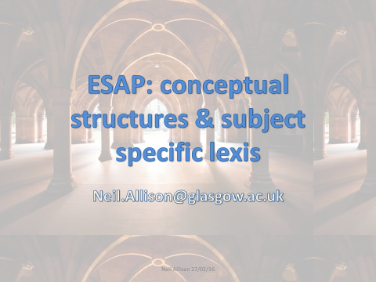

2 (Next gen.)
3 (Mortal.)
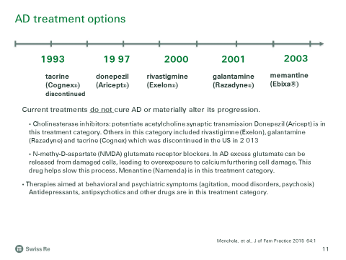
4 (Concur.)
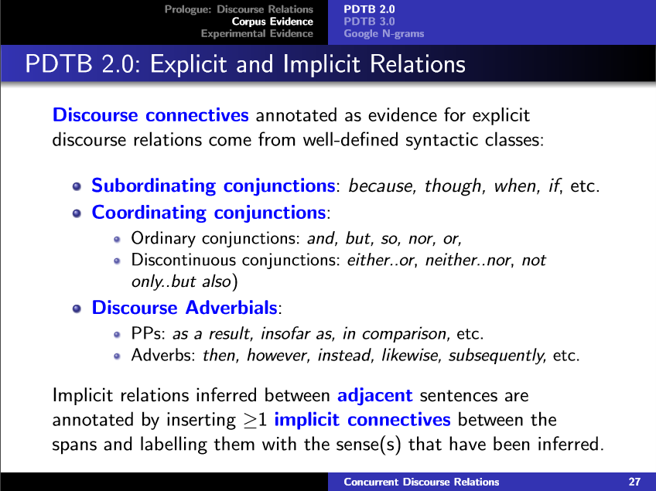

5( Hodgkin)
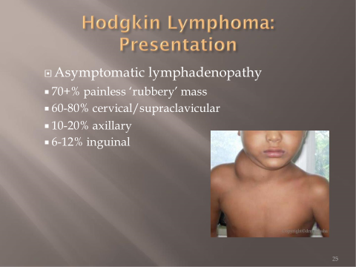

6 (Mexico)
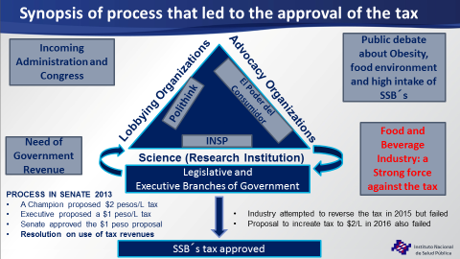

7 (Evaluat.)
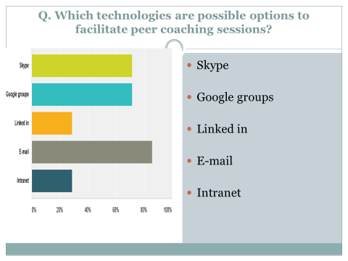

8 (Pract. dev)

9 (Promot.)
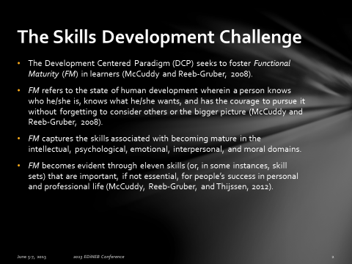

10 (VTQ)
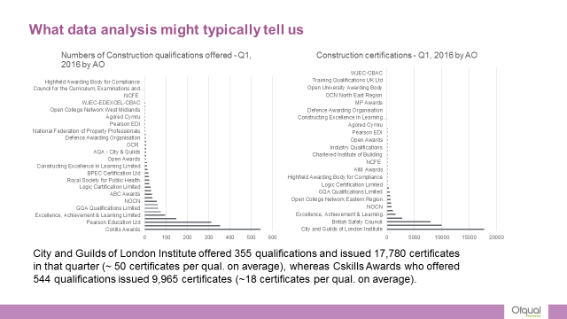
11 (Bridge)
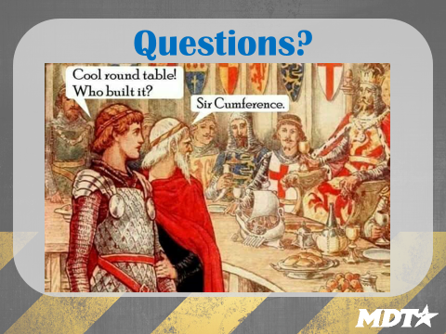

12 (Влияние сокр.)
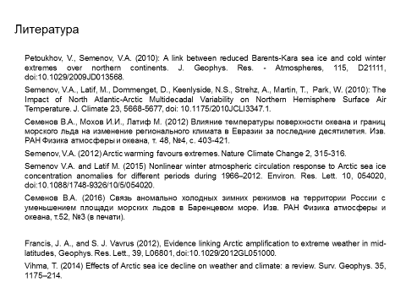

13 (Робототех.)
